Ventas y stock de una tienda de videojuegos
Informe de las Evaluaciones Parciales 1 y 2
BDY1103 Taller de Base de Datos
Octubre de 2026

Presentación del proyecto
El proyecto desarrolla bloques PL/SQL para consultar existencias y resumir las ventas de una tienda ficticia de videojuegos. La solución agrupa datos con RECORD, construye alertas con VARRAY y recorre categorías y videojuegos mediante cursores anidados. También controla entradas inválidas y búsquedas sin resultados.
Con los registros iniciales se obtienen seis unidades vendidas e ingresos de $185.000. Dos videojuegos tienen stock inferior al mínimo definido. En el avance inicial de la Parte 1 se generó información para revisar ventas y planificar la reposición. Los objetos almacenados descritos como propuesta en esa etapa ya están implementados en la Parte 2.
En la Parte 2 la lógica se almacena en la base de datos y se completa el ciclo del negocio: catálogo con precio de lista, clientes, venta, anulación, alertas automáticas, reposición, reportes y sugerencia de compra. Para ello se construyen procedimientos y funciones con y sin parámetros, tres packages principales con elementos públicos y privados, y triggers a nivel de sentencia y de fila.

Contenido
Parte 1
1 Introducción y alcance
2 Datos y modelo relacional
3 Tipos de datos compuestos
4 Cursores explícitos y ciclos anidados
5 Control de excepciones y pruebas
6 Evaluación de componentes almacenados
7 Conclusión de la Parte 1
Parte 2
8 Introducción de la Parte 2
9 Desarrollo de procedimientos y funciones
10 Desarrollo de packages
11 Desarrollo de triggers
12 Conclusión de la Parte 2
Anexo A Código completo de la Parte 2
Anexo B Diagramas y modelos

1 Introducción y alcance

Contexto y problema del negocio
Una tienda de videojuegos registra clientes, juegos, ventas y existencias. Para administrarla necesita responder cuántas unidades se han vendido, cuánto ingresó por cada juego y categoría, y qué productos tienen pocas unidades disponibles. Los registros individuales contienen estos datos, pero es necesario relacionarlos y resumirlos para obtener información útil.
El problema abordado es la consulta dispersa de ventas y stock. Por ejemplo, conocer que Isla Perdida tiene dos copias disponibles permite saber qué se puede vender, pero compararlas con el mínimo de cinco permite detectar una necesidad de reposición. El caso es ficticio; no se atribuyen pérdidas ni mejoras económicas medidas a una empresa real.

Objetivo
Desarrollar bloques PL/SQL que procesen los datos de la tienda y generen un reporte de unidades vendidas e ingresos por videojuego y categoría, además de una consulta individual con alertas de stock.

Alcance actual
La solución crea cinco tablas y carga datos de prueba. Incluye consultas de comprobación, un bloque de consulta con RECORD y excepciones, un bloque de alertas con RECORD y VARRAY y un reporte con cursores anidados y acumuladores. El archivo también conserva ejercicios intermedios que permiten estudiar la evolución de los bloques.
El reporte considera todas las ventas registradas; no recibe un período de fechas. Los ingresos son montos de venta, no ganancias, porque no se registran costos. El stock inicial representa las existencias posteriores a las ventas de ejemplo. Insertar un detalle de venta no descuenta stock automáticamente. Esta descripción corresponde al avance inicial. El archivo de la Parte 1 entregado incluye posteriormente funciones, reportes almacenados y auditoría de stock; la Parte 2 agrega la reposición y completa las operaciones de venta.

Tecnologías utilizadas
Oracle Database XE 21c almacena los datos y ejecuta SQL y PL/SQL. SQL Developer se utiliza para escribir las instrucciones y observar resultados. El esquema TIENDA_VIDEOJUEGOS contiene las tablas del proyecto. Los bloques se ejecutan como scripts; SET SERVEROUTPUT ON permite mostrar los mensajes enviados por DBMS_OUTPUT.PUT_LINE.

Beneficiario de la información
El encargado de la tienda puede revisar los ingresos por categoría y detectar los juegos que requieren atención por su stock. El reporte apoya su decisión; no ejecuta por sí mismo compras a proveedores ni cambios en las existencias.

2 Datos y modelo relacional
El modelo separa los datos generales de una venta de los productos incluidos en ella. Esto permite que una compra contenga varios videojuegos sin repetir los datos del cliente y de la fecha en cada detalle.
Tabla | Clave principal | Datos procesados
categoria | id_categoria | Nombre de la categoría
videojuego | id_videojuego | Categoría, nombre, stock y mínimo
cliente | id_cliente | Nombre del cliente
venta | id_venta | Cliente y fecha
detalle_venta | id_venta + id_videojuego | Cantidad y precio unitario

Relaciones del modelo
categoria 1 ---- N videojuego
cliente 1 ---- N venta
venta 1 ---- N detalle_venta
videojuego 1 ---- N detalle_venta
Cada videojuego pertenece a una categoría y cada venta a un cliente. Una venta puede tener varios detalles. La clave compuesta de detalle_venta impide repetir un mismo juego dentro de la misma venta: varias copias se registran con la cantidad correspondiente. Las claves foráneas exigen que las filas referenciadas existan.

Reglas de los datos
Los nombres obligatorios usan NOT NULL. El nombre de categoría también usa UNIQUE. Stock y stock mínimo deben ser enteros no negativos. La cantidad vendida debe ser un entero positivo y el precio debe ser mayor que cero. Las reglas CHECK controlan estos valores independientemente de las consultas del reporte. El precio unitario conserva el importe por copia registrado en la venta.

Información que se genera
Videojuego | Unidades vendidas | Ingresos CLP
Isla Perdida | 3 | 90.000
Mundo Lunar | 2 | 50.000
Futbol Total | 1 | 45.000
Carrera Urbana | 0 | 0
Total | 6 | 185.000
Aventura acumula $140.000 y Deportes $45.000. Isla Perdida presenta stock 2 frente a mínimo 5; Futbol Total presenta stock 1 frente a mínimo 4. Ambas comparaciones corresponden a stock bajo.

3 Tipos de datos compuestos

RECORD para consultar un videojuego
RECORD permite agrupar campos relacionados, incluso de tipos diferentes, en una sola variable. El tipo tipo_videojuego contiene nombre, stock y stock_minimo; v_juego es la variable que recibe los datos. Cada campo utiliza %TYPE para tomar el tipo de la columna correspondiente de la tabla videojuego.
TYPE tipo_videojuego IS RECORD (
nombre videojuego.nombre%TYPE,
stock videojuego.stock%TYPE,
stock_minimo videojuego.stock_minimo%TYPE
);
v_juego tipo_videojuego;
SELECT nombre, stock, stock_minimo INTO v_juego carga los valores en el mismo orden de los campos. Después se accede a ellos con v_juego.nombre o v_juego.stock. La estructura facilita leer y mantener una consulta cuyos datos se usan juntos. No crea una tabla ni persiste los resultados después de terminar el bloque.

VARRAY para reunir alertas
tipo_alertas se define como VARRAY(2) OF VARCHAR2(100). Admite hasta dos textos porque el bloque contempla dos condiciones: stock inferior al mínimo y stock igual a cero. La variable empieza como una colección vacía mediante tipo_alertas(). No es obligatorio ocupar toda su capacidad.
IF v_juego.stock < v_juego.stock_minimo THEN
v_alertas.EXTEND;
v_alertas(v_alertas.COUNT) :=
'Stock bajo: se necesita reponer.';
END IF;
EXTEND agrega una posición y COUNT devuelve la cantidad de elementos existentes. Después de ampliarla, COUNT identifica la última posición para asignarle un mensaje. Si el stock vale cero, se agrega la alerta de producto agotado. Cuando se cumplen las dos condiciones, la lista contiene ambos mensajes. Un FOR recorre sus posiciones para mostrarlos.

Integración y justificación
El bloque integrado consulta un juego en el RECORD, evalúa sus existencias y construye el VARRAY con las alertas aplicables. Con Mundo Lunar, stock 8 y mínimo 3, la lista queda vacía y se informa que no hay alertas. Con Isla Perdida se agrega stock bajo. El límite de dos mensajes es suficiente para estas reglas; si se incorporan más condiciones, debe revisarse la capacidad.
El beneficio demostrado es la organización del procesamiento: los datos se tratan como una unidad y los mensajes se recorren de forma uniforme. No se realizaron mediciones que permitan afirmar una mejora de velocidad. Los dos primeros ejemplos de VARRAY del anexo contienen mensajes manuales para practicar; el bloque integrado es el que aplica las reglas a datos de la tienda.

4 Cursores explícitos y ciclos anidados

Consulta y recorrido
Un cursor explícito define una consulta que el bloque recorre de forma controlada. En los ejercicios iniciales se utiliza una selección simple de categorías o juegos. En el reporte final, el cursor interior combina videojuego y detalle_venta, agrupa las filas y calcula sumas. Esta consulta constituye el uso más complejo del cursor en el proyecto.
c_categorias no recibe parámetros y obtiene identificador y nombre de todas las categorías. c_videojuegos recibe p_categoria y limita sus resultados a los juegos de esa categoría. El parámetro permite reutilizar la misma consulta sin escribir un bloque distinto para Aventura y otro para Deportes.
OPEN c_categorias;
LOOP
FETCH c_categorias INTO v_id_categoria, v_categoria;
EXIT WHEN c_categorias%NOTFOUND;
-- Se abre y recorre el cursor de los juegos de esta categoría
OPEN c_videojuegos(v_id_categoria);
-- FETCH, procesamiento y cierre del cursor interior
END LOOP;
CLOSE c_categorias;
El fragmento anterior resume el recorrido; la implementación completa está en el anexo. OPEN abre el cursor, FETCH obtiene la siguiente fila, EXIT WHEN %NOTFOUND termina el recorrido y CLOSE libera sus recursos. Se comprueba %NOTFOUND antes de procesar para evitar usar valores cuando ya no existe una nueva fila. Los ciclos anidados se ejecutan secuencialmente, no en paralelo.

Cálculos del reporte
LEFT JOIN conserva los videojuegos sin detalles de venta. SUM(d.cantidad) calcula las unidades vendidas y SUM(d.cantidad * d.precio_unitario) calcula los ingresos. NVL transforma el resultado nulo en cero, por lo que Carrera Urbana aparece aunque no tenga ventas. GROUP BY identifica cada videojuego para obtener sus totales.
En cada categoría se reinician v_cantidad_juegos y v_total_categoria. Por cada fila se incrementa el contador y se acumulan los ingresos. Al terminar el cursor interior, el total de esa categoría se agrega a v_total_general. El contador mide videojuegos distintos consultados, no copias vendidas.

Ventajas y límites
El recorrido representa la relación categoría–videojuegos y permite producir subtotales y mensajes por grupo. La agregación se realiza en SQL antes de mostrar cada juego. Sin embargo, abrir una consulta por categoría puede aumentar el trabajo cuando hay muchos datos. No se midió rendimiento ni se probó un volumen grande; para ampliar la solución conviene comparar este diseño con una consulta agrupada única y revisar el plan de ejecución.

5 Control de excepciones y pruebas

Excepción predefinida
NO_DATA_FOUND es una excepción de Oracle que aparece cuando SELECT INTO no devuelve filas. En la consulta individual, un identificador inexistente como 99 lleva al mensaje de que el videojuego no existe. La clave primaria garantiza que la búsqueda por identificador no encuentre más de una fila; por eso TOO_MANY_ROWS no se demuestra con esta consulta. Si se buscara por un nombre no único, ese caso necesitaría atención.

Excepción definida por el usuario
e_id_invalido se declara en la sección DECLARE. Antes de consultar, el bloque verifica si v_id_videojuego es NULL o menor o igual a cero. En ese caso ejecuta RAISE e_id_invalido y pasa a su manejador en EXCEPTION. Esta regla pertenece a la entrada de esa consulta: no se agregó una restricción de identificadores positivos a todas las tablas.
IF v_id_videojuego IS NULL OR v_id_videojuego <= 0 THEN
RAISE e_id_invalido;
END IF;

Resultados esperados y comprobación
Los siguientes casos permiten repetir la comprobación cambiando la variable de entrada y ejecutando el bloque completo. Los mensajes se observan en Salida de Script con SERVEROUTPUT activado. Esta matriz describe el comportamiento esperado; las capturas de ejecución se conservan en la presentación.
Entrada o caso | Resultado esperado
Identificador 0 o NULL | Mensaje de identificador inválido antes de consultar
Identificador 99 | Mensaje de videojuego inexistente
Identificador 1 | Isla Perdida y alerta de stock bajo
Identificador 2 | Mundo Lunar y stock suficiente
VARRAY con juego 2 | Lista vacía y mensaje sin alertas
Reporte final | Aventura 140.000; Deportes 45.000; total 185.000

Integridad y alcance del control
Las excepciones evitan que una entrada inválida o una búsqueda sin resultados termine sin una explicación útil. Estos bloques son de lectura: no registran una venta ni demuestran recuperación transaccional. La integridad de los datos cargados se apoya en PRIMARY KEY, FOREIGN KEY, NOT NULL y CHECK. El código no captura todos los errores posibles; un fallo inesperado debe revisarse, no presentarse como una ejecución exitosa.
No hay juegos agotados en los datos iniciales. La condición stock = 0 está programada, pero su ejecución necesita una prueba específica antes de presentarla como un caso comprobado.

6 Evaluación de componentes almacenados
Los componentes de esta sección describen la propuesta formulada en el avance inicial de la Parte 1, antes de incorporar los objetos almacenados. La estrategia consiste en reutilizar la lógica ya construida cuando los reportes deban ejecutarse de manera recurrente.
Nota: se conserva la evaluación del avance inicial. La versión final usa pkg_catalogo, pkg_ventas y pkg_inventario, además de fn_ingresos_producto y pr_registrar_venta independientes. El archivo de la Parte 1 también contiene fn_ingresos_categoria, sp_resumen_ingresos, pkg_reportes_tienda y trg_auditoria_stock. No se requiere pkg_tienda.

Procedimiento almacenado
generar_reporte_ventas realizaría la tarea de mostrar unidades e ingresos por juego y categoría. Guardar el bloque con un nombre permitiría llamarlo sin copiar sus instrucciones. Podría recibir fechas en una evolución posterior; el código actual no las filtra. El procedimiento necesitaría una llamada explícita o una programación externa: almacenarlo no lo ejecuta automáticamente. Su modificación debe probarse porque afecta a quienes lo invocan.

Función almacenada
calcular_ingresos_videojuego recibiría el identificador y devolvería el monto vendido de ese juego. Para Isla Perdida devolvería 90.000 con los datos de prueba. Debería distinguir entre un producto existente sin ventas, que devuelve cero, y uno inexistente, que comunica un error. La función facilita reutilizar el cálculo individual, pero llamarla una vez por cada juego puede generar consultas repetidas. El reporte global puede conservar su consulta agrupada.

Paquete
pkg_reportes_tienda agruparía el procedimiento y la función. Su especificación declararía las operaciones públicas y el cuerpo contendría su implementación. Así se organiza la lógica relacionada y se mantiene un punto de acceso conocido. Los cambios en la especificación pueden afectar dependencias; deben revisarse y probarse con las llamadas existentes.

Trigger de auditoría
Se propone un trigger AFTER UPDATE OF stock sobre videojuego, ejecutado por fila. Si el valor anterior difiere del nuevo, insertaría el identificador del juego, stock anterior, stock nuevo y fecha en una nueva tabla auditoria_stock. En el avance inicial estaban pendientes; ambos se incorporaron después y figuran en el archivo final de la Parte 1. Permitirían investigar cambios, pero cada actualización produciría trabajo adicional y un fallo del trigger podría impedir la operación original.

Interacción y criterios de implementación
El usuario llamaría al procedimiento o a la función mediante el paquete. Una actualización futura de stock activaría el trigger y registraría el historial. Consultar los reportes no activa ese trigger. El historial debería formar parte de la misma transacción del cambio para conservar su coherencia. Se evitaría un COMMIT dentro del trigger de fila.
La implementación futura debe limitar permisos de ejecución y modificación, validar parámetros, probar entradas normales y erróneas y comprobar resultados frente a consultas independientes. Para el rendimiento se revisaría el costo de las agregaciones, de las llamadas repetidas y de la auditoría. Separar responsabilidades facilita el mantenimiento, pero también introduce dependencias que hay que controlar.

7 Conclusión de la Parte 1

Resultados y aporte al negocio
La solución organiza los registros de una tienda ficticia y obtiene información de ventas y existencias. Con los datos iniciales se calculan seis unidades vendidas e ingresos de $185.000: $140.000 de Aventura y $45.000 de Deportes. La comparación de existencias identifica stock bajo en Isla Perdida y Futbol Total. Estos resultados permiten revisar las ventas y priorizar la reposición.
RECORD agrupa los datos de un videojuego, VARRAY reúne los mensajes de alerta y los cursores anidados recorren categorías y juegos para generar subtotales. Las excepciones distinguen una entrada inválida de una búsqueda sin resultados. La utilidad de los componentes se relaciona con tareas concretas del negocio y con el mantenimiento del código.

Mejoras futuras
Se propone incorporar filtros de fecha, convertir el reporte en un procedimiento, ofrecer una función de ingresos individuales y agrupar ambas operaciones en un paquete. La auditoría de stock permitiría registrar cambios. En ese avance inicial aún faltaba implementar una venta transaccional; la Parte 2 la incorpora mediante pr_registrar_venta y pkg_ventas. Antes de ampliar el volumen de datos se debe medir el rendimiento y revisar las consultas.

8 Introducción de la Parte 2

Descripción del proyecto
El proyecto trata de la operación de una tienda de videojuegos que vende juegos físicos y necesita controlar dos cosas: cuánto vende y cuánto le queda en bodega. Si la tienda no sabe qué juegos se venden más ni cuáles se están acabando, se queda sin stock de los más vendidos o acumula juegos que nadie compra.
La Parte 1 comenzó con bloques anónimos y después incorporó funciones, reportes almacenados y auditoría. La propuesta de evolución de ese primer avance se amplía aquí. En esta Parte 2 esa propuesta se implementa y se amplía hasta cubrir el ciclo completo del negocio: el catálogo con precio de lista, el registro de clientes, la venta, el control y la auditoría, la anulación de ventas erróneas, la alerta de reposición, el ingreso de mercadería, los reportes y la sugerencia de compra. Toda esta lógica se guarda en la base de datos como procedimientos, funciones, packages y triggers, de modo que pueda invocarse desde otros programas PL/SQL, desde sentencias SQL o desde una aplicación.
Cada tipo de objeto cumple una responsabilidad: las funciones calculan y devuelven valores, los procedimientos ejecutan acciones y procesos masivos, los packages agrupan la lógica de cada área del negocio y los triggers validan y auditan automáticamente las operaciones sobre las tablas.

Alcance
Se mantienen las cinco tablas del negocio de la Parte 1 (categoria, videojuego, cliente, venta y detalle_venta), sus datos de prueba y la tabla de apoyo auditoria_stock que se incorporó en ese archivo. Para completar el ciclo se agregan las siguientes tablas de apoyo, sin modificar las existentes:
Tabla de apoyo | Uso en el negocio
precio_videojuego | Precio de lista vigente de cada videojuego.
historial_precio | Cambios de precio con valor anterior, nuevo, usuario y fecha.
alerta_reposicion | Alertas cuando un juego cae bajo su stock mínimo; quedan pendientes hasta registrar su fecha de atención.
reposicion | Ingresos de mercadería: juego, cantidad, usuario y fecha.
venta_anulada | Cabecera de las ventas anuladas: cliente, fecha original, motivo y usuario.
detalle_venta_anulada | Productos, cantidades y precios de cada venta anulada.
auditoria_stock | Cambios de existencias por fila. Ya incluida en el archivo final de la Parte 1; no se crea por segunda vez.
auditoria_venta | Operaciones INSERT, UPDATE o DELETE realizadas sobre las ventas.
resumen_venta_producto | Resultado del proceso masivo de cierre de inventario.
El modelo completo, con las tablas de ambas partes, se encuentra en tercera forma normal (3FN): los datos que pueden deducirse de otros, como el total de una venta o el tipo y el estado de una alerta, se calculan al consultar y no se almacenan. El modelo relacional y el análisis de normalización se presentan en el Anexo B.
Los componentes del negocio que se ven mejorados son:
– Catálogo y precios: los juegos se incorporan con un precio de lista y cada cambio de precio queda registrado.
– Ventas: se vende al precio de lista, una venta puede tener varios productos y una venta errónea se anula devolviendo el stock.
– Inventario: cuando un juego cae bajo el mínimo se abre una alerta automática, el sistema sugiere cuánto comprar y, al reponer, la alerta se cierra sola.
– Reportes: totales de ventas, ingresos por juego, compras por cliente y cierre de inventario disponibles como funciones y procedimientos.
– Control y auditoría: fechas inválidas y borrados directos de ventas se rechazan, y cada cambio de stock, precio o venta queda registrado.
Quedan fuera del alcance la gestión de proveedores y órdenes de compra formales, los costos (los ingresos son montos de venta y no ganancias) y la ejecución programada automática de los procesos.

Tecnologías utilizadas
Oracle Database XE 21c almacena los datos y compila los objetos PL/SQL; SQL Developer se utiliza para crear los objetos, ejecutar los scripts con F5 y revisar los resultados en Salida de Script. Se emplean CREATE OR REPLACE PROCEDURE, FUNCTION, PACKAGE, PACKAGE BODY y TRIGGER, secuencias para generar identificadores, SAVEPOINT y ROLLBACK TO para deshacer operaciones parciales, RAISE_APPLICATION_ERROR para errores de negocio y DBMS_OUTPUT.PUT_LINE con SET SERVEROUTPUT ON para mostrar mensajes. Las vistas USER_OBJECTS y USER_ERRORS permiten comprobar que todos los objetos quedan en estado VALID.

Ciclo completo del negocio
La tienda funciona como un ciclo: un juego entra al catálogo, se vende, su stock baja, el sistema genera una alerta, sugiere cuánto comprar, se repone y vuelve a venderse. Durante todo el ciclo los triggers controlan y auditan las operaciones, y si una venta se registra mal puede anularse. La siguiente tabla muestra qué objetos cubren cada etapa:
Etapa | Qué pasa en la tienda | Objetos PL/SQL
1 Catálogo | Se agregan juegos con precio de lista y se cambian precios | pkg_catalogo.agregar_videojuego, actualizar_precio  fn_precio_videojuego  trg_historial_precio
2 Clientes | Se registran clientes y se mide cuánto compra cada uno | pkg_catalogo.registrar_cliente  fn_total_compras_cliente  pr_reporte_clientes
3 Venta | Se vende a precio de lista, con uno o varios productos | pkg_ventas.vender, agregar_producto  pr_registrar_venta
4 Control | Se validan los datos y se registra quién cambia qué | trg_venta_validar_fecha  trg_venta_sentencia  trg_auditoria_stock
5 Corrección | Se anula una venta mal hecha y el stock vuelve | pkg_ventas.anular_venta  trg_venta_bloquear_borrado
6 Alerta | Se detecta automáticamente qué juegos se están acabando | trg_alerta_reposicion  fn_alertas_pendientes  pkg_inventario.estado_producto
7 Reposición | Llega mercadería, sube el stock y la alerta se cierra | pkg_inventario.reponer_stock  trg_alerta_reposicion
8 Reportes | Ventas, ingresos, participación y estado de cada juego | fn_total_ventas, fn_total_videojuegos  fn_unidades_vendidas, fn_ingresos_producto  pr_generar_resumen_ventas, pkg_inventario.mostrar_resumen
9 Decisión | El sistema sugiere cuánto comprar de cada juego | pkg_inventario.sugerir_reposicion  fn_cantidad_sugerida  pkg_inventario.cierre_inventario
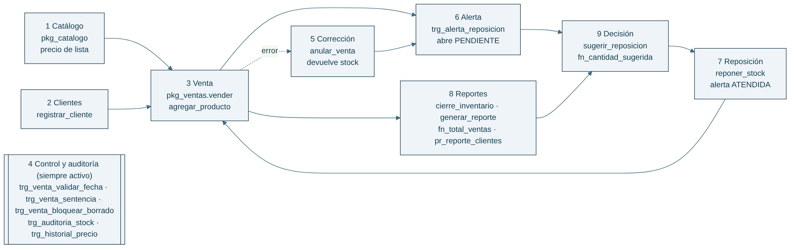
Figura 1. Ciclo del negocio y objetos PL/SQL que intervienen en cada etapa.

Datos procesados e información generada
Dato procesado | Origen | Información generada
Ventas y detalles | venta, detalle_venta | Unidades vendidas, ingresos por juego, total vendido y compras por cliente
Existencias | videojuego (stock, stock_minimo) | Estado de cada juego, alertas y cantidad sugerida de compra
Precios | precio_videojuego | Precio aplicado en cada venta e historial de cambios
Catálogo completo | videojuego + detalle_venta | Tabla resumen_venta_producto con una fila por juego
Operaciones | INSERT, UPDATE y DELETE sobre venta, videojuego y precios | Historiales de auditoría, alertas, reposiciones y ventas anuladas

9 Desarrollo de procedimientos y funciones

Definición y características
Un procedimiento almacenado es un subprograma con nombre que se guarda compilado en la base de datos y realiza una tarea específica. Puede recibir parámetros de entrada (IN), de salida (OUT) o de entrada y salida (IN OUT). No está obligado a devolver un valor, aunque puede entregar resultados mediante parámetros OUT. Se invoca como una instrucción desde un bloque PL/SQL, desde otro procedimiento o desde un package, y puede ejecutar sentencias DML como INSERT, UPDATE y DELETE.
Una función almacenada también es un subprograma con nombre guardado en la base de datos, pero siempre devuelve un único valor mediante RETURN. Por eso puede utilizarse dentro de expresiones PL/SQL (v_total := fn_total_ventas;) y dentro de sentencias SQL (SELECT fn_total_ventas FROM dual). Cuando se usa en un SELECT sobre una tabla, la función se ejecuta una vez por cada fila, lo que permite procesar información masiva con una sola consulta.
Ambos pueden construirse sin parámetros, cuando realizan una tarea estándar que no depende de datos externos (un total, un proceso de cierre), o con parámetros, cuando la tarea depende de un valor recibido (un juego, un cliente, una categoría o un período).

Ventajas y desventajas
Objeto | Ventajas | Desventajas
Procedimiento | Reutiliza lógica compleja sin copiar código.  Encapsula reglas de negocio y validaciones en un solo lugar.  Se ejecuta en el servidor, reduciendo la comunicación cliente-servidor en procesos masivos.  Permite otorgar permiso de ejecución sin dar acceso directo a las tablas. | No puede usarse directamente dentro de un SELECT.  Un cambio en sus parámetros afecta a todos los programas que lo llaman.  La lógica queda ligada a Oracle, lo que dificulta migrar a otro motor.  Depurar errores es más difícil que en un bloque anónimo.
Función | Devuelve un valor reutilizable en SQL, PL/SQL y expresiones.  Centraliza cálculos, evitando fórmulas repetidas en varios reportes.  Permite procesar todas las filas de una tabla en una sola consulta. | Solo devuelve un valor por llamada.  Si se invoca una vez por fila en tablas grandes puede generar muchas consultas internas y afectar el rendimiento.  Una función usada en SQL no debe modificar datos (DML).

Propósito en el contexto del proyecto
Objeto | Tipo | Parámetros | Propósito en el negocio
pr_generar_resumen_ventas | Procedimiento | Sin parámetros | Cierre masivo: resume todos los juegos del catálogo.
pr_reporte_clientes | Procedimiento | Sin parámetros | Recorre todos los clientes y muestra cuánto compró cada uno.
pr_actualizar_stock_minimo | Procedimiento | IN categoría, IN mínimo, OUT filas | Ajusta en bloque el stock mínimo de una categoría.
pr_registrar_venta | Procedimiento | IN cliente, juego, cantidad, precio, fecha; OUT venta | Registra una venta validando datos y descontando stock.
fn_total_videojuegos | Función | Sin parámetros | Cantidad de juegos del catálogo.
fn_total_ventas | Función | Sin parámetros | Total vendido en CLP.
fn_alertas_pendientes | Función | Sin parámetros | Cantidad de alertas de reposición sin atender.
fn_unidades_vendidas | Función | IN juego | Unidades vendidas de un juego.
fn_ingresos_producto | Función | IN juego, inicio, fin | Ingresos de un juego en un período.
fn_precio_videojuego | Función | IN juego | Precio de lista vigente.
fn_total_compras_cliente | Función | IN cliente | Total comprado por un cliente.
fn_cantidad_sugerida | Función | IN juego | Unidades a comprar para llegar al doble del mínimo.
Además, los packages contienen procedimientos con parámetros para el resto del ciclo: agregar_videojuego, actualizar_precio y registrar_cliente (pkg_catalogo); vender, agregar_producto y anular_venta (pkg_ventas); y reponer_stock (pkg_inventario). Se describen en la sección 10.

Procedimientos sin parámetros: procesos masivos
pr_generar_resumen_ventas no necesita datos externos porque su tarea es siempre la misma: procesar todo el catálogo. Borra el resumen anterior, recorre cada juego con un cursor FOR, calcula sus unidades con fn_unidades_vendidas e inserta una fila en resumen_venta_producto con las unidades, los ingresos, el stock y el mínimo del momento. El nombre y el estado no se guardan (3FN): al mostrar el resumen se obtienen con un JOIN a videojuego y con la función pública pkg_inventario.estado_producto.
CREATE OR REPLACE PROCEDURE pr_generar_resumen_ventas IS
v_filas NUMBER := 0;
BEGIN
DELETE FROM resumen_venta_producto;
FOR r IN (SELECT j.id_videojuego, j.stock, j.stock_minimo, ...
FROM videojuego j) LOOP
INSERT INTO resumen_venta_producto (...)
VALUES (r.id_videojuego, fn_unidades_vendidas(r.id_videojuego),
r.ingresos, r.stock, r.stock_minimo, SYSDATE);
v_filas := v_filas + 1;
END LOOP;
DBMS_OUTPUT.PUT_LINE('Resumen generado: ' || v_filas || ' videojuegos procesados.');
END;
pr_reporte_clientes aplica la misma idea a la tabla cliente: recorre todos los clientes ordenados por monto comprado y muestra el total de cada uno usando fn_total_compras_cliente.
Justificación: se eligieron procedimientos y no funciones porque estas tareas modifican datos o generan un reporte, y no devuelven un único valor. Se construyeron sin parámetros porque siempre abarcan todo el catálogo o todos los clientes. Además, son reutilizados por otros programas: pkg_inventario.cierre_inventario invoca a pr_generar_resumen_ventas antes de imprimir el resumen y la sugerencia de compra.

Procedimientos con parámetros
pr_actualizar_stock_minimo recibe la categoría y el nuevo mínimo (IN) y devuelve cuántos juegos se actualizaron (OUT). Valida que el mínimo sea un entero no negativo (error -20011), ejecuta un único UPDATE sobre toda la categoría e informa el resultado con SQL%ROWCOUNT. Como el cambio de mínimo puede dejar un juego bajo el umbral, el trigger trg_alerta_reposicion también reacciona a esta operación.
CREATE OR REPLACE PROCEDURE pr_actualizar_stock_minimo(
p_id_categoria IN NUMBER, p_nuevo_minimo IN NUMBER, p_filas OUT NUMBER) IS
BEGIN
IF p_nuevo_minimo IS NULL OR p_nuevo_minimo < 0
OR p_nuevo_minimo <> TRUNC(p_nuevo_minimo) THEN
RAISE_APPLICATION_ERROR(-20011, 'Stock minimo invalido');
END IF;
UPDATE videojuego SET stock_minimo = p_nuevo_minimo
WHERE id_categoria = p_id_categoria;
p_filas := SQL%ROWCOUNT;
END;
pr_registrar_venta recibe cliente, juego, cantidad, precio y fecha, y devuelve el número de venta. En la versión final implementa directamente las validaciones, bloquea el juego con SELECT ... FOR UPDATE WAIT 5, comprueba el stock, crea la venta con su detalle y descuenta las unidades. El bloqueo serializa las operaciones concurrentes sobre el mismo juego. Ante cualquier error vuelve a un SAVEPOINT propio. En esta Parte 2, pkg_ventas.vender lo reutiliza entregándole el precio de lista, de modo que el vendedor ya no escribe el precio a mano.
Justificación: los parámetros son necesarios porque cada llamada actúa sobre datos distintos. El parámetro OUT permite que el programa que llama conozca el resultado sin una consulta adicional. Concentrar las reglas permite que las llamadas a estos procedimientos compartan las mismas validaciones. Para exigir su uso a las aplicaciones se deben limitar los permisos de escritura directa en las tablas.

Funciones sin parámetros
CREATE OR REPLACE FUNCTION fn_alertas_pendientes RETURN NUMBER IS
v_total NUMBER;
BEGIN
SELECT COUNT(*) INTO v_total
FROM alerta_reposicion WHERE fecha_atencion IS NULL; -- pendiente
RETURN v_total;
END;
fn_total_videojuegos, fn_total_ventas y fn_alertas_pendientes entregan indicadores generales de la tienda; no requieren parámetros porque siempre consideran todos los registros. Se usan en SQL (SELECT fn_total_ventas FROM dual), en bloques PL/SQL y dentro de los packages: mostrar_resumen las imprime al final del cierre y la función privada porcentaje_ventas divide los ingresos de cada juego por fn_total_ventas.

Funciones con parámetros y uso en sentencias SQL
CREATE OR REPLACE FUNCTION fn_cantidad_sugerida(p_id_videojuego IN NUMBER)
RETURN NUMBER IS
v_stock videojuego.stock%TYPE;
v_minimo videojuego.stock_minimo%TYPE;
BEGIN
SELECT stock, stock_minimo INTO v_stock, v_minimo
FROM videojuego WHERE id_videojuego = p_id_videojuego;
RETURN GREATEST(v_minimo * 2 - v_stock, 0); -- reponer hasta el doble del minimo
EXCEPTION
WHEN NO_DATA_FOUND THEN RETURN 0;
END;
Las funciones con parámetros calculan valores de un juego o de un cliente específico. Al usarlas en una consulta sobre una tabla, se aplican a cada fila y se obtiene la información de todo el catálogo o de todos los clientes con una sola sentencia SQL:
SELECT nombre, stock,
fn_precio_videojuego(id_videojuego) AS precio_lista,
fn_unidades_vendidas(id_videojuego) AS unidades,
fn_cantidad_sugerida(id_videojuego) AS comprar,
pkg_inventario.estado_producto(stock, stock_minimo) AS estado
FROM videojuego;

SELECT nombre, fn_total_compras_cliente(id_cliente) AS total_comprado
FROM cliente;
Justificación: se usaron funciones porque estos cálculos devuelven un único valor y deben poder integrarse en consultas, reportes y otros programas. fn_precio_videojuego es usada por pkg_ventas para vender y agregar productos; fn_cantidad_sugerida es usada por sugerir_reposicion. Si una regla cambia, por ejemplo reponer hasta el triple del mínimo, se corrige en la función y todo el sistema queda actualizado. Para tablas de gran volumen conviene medir el costo de llamar a la función por cada fila.

Demostración y resultados esperados
Con los datos iniciales de la tienda, el script de demostración (Anexo A.8) debe producir los siguientes resultados:
Los valores siguientes son resultados esperados del ciclo completo sobre los datos iniciales: incluyen el quinto juego temporal creado en la etapa 1 y la anulación de la venta de prueba. Las capturas individuales se tomaron en otra secuencia de ejecución; por eso pueden mostrar cuatro juegos, compras acumuladas y alertas duplicadas. No deben confundirse con una repetición idéntica del ciclo inicial.
Llamada | Resultado esperado
SELECT fn_total_videojuegos, fn_total_ventas FROM dual (etapa 6) | 5 juegos y 185.000 CLP (la venta anulada no cuenta)
fn_precio_videojuego en SELECT sobre videojuego | 32.000 | 25.000 | 45.000 | 35.000 | 40.000
fn_total_compras_cliente en SELECT sobre cliente | Ana Perez 105.000 | Diego Soto 80.000 | Ana Torres 60.000
fn_cantidad_sugerida (etapa 4) | Isla Perdida 8 | Futbol Total 7 | Velocidad Extrema 6
pr_generar_resumen_ventas | "Resumen generado: 5 videojuegos procesados."
pr_actualizar_stock_minimo(2, 2, v_filas) | 3 juegos actualizados; v_filas = 3
pr_actualizar_stock_minimo(2, -5, v_filas) | ORA-20011: Stock minimo invalido
Evidencia de funciones en SQL: la consulta sobre videojuego invoca fn_unidades_vendidas, fn_ingresos_producto y pkg_inventario.estado_producto. En la ejecución aislada se consultaron cuatro juegos. fn_total_compras_cliente también se observa en la tabla de compras por cliente de la evidencia E1.
Comprobación de procedimientos: la salida aportada muestra dos juegos actualizados en la categoría 2, parámetro OUT igual a 2 y un resumen de cuatro juegos. El total de 365.000 de esa ejecución refleja ventas de prueba adicionales; el total base de 185.000 corresponde a los datos originales.

10 Desarrollo de packages

Definición y características
Un package es un objeto PL/SQL que agrupa lógicamente procedimientos, funciones, variables, constantes, tipos, cursores y excepciones relacionados, y los almacena como una unidad en la base de datos. Se compone de dos partes: la especificación (obligatoria), que es la interfaz pública donde se declara lo que puede invocarse desde fuera, y el cuerpo, que contiene la implementación.
Los constructores públicos son los declarados en la especificación y se invocan con la notación paquete.elemento. Los constructores privados existen solo en el cuerpo: pueden ser usados por los elementos del package, pero no desde fuera. Si un programa externo intenta llamar a un elemento privado, Oracle rechaza la llamada con el error PLS-00302. Las variables declaradas en el cuerpo conservan su valor durante la sesión, lo que permite guardar un estado interno protegido.

Ventajas y desventajas
Ventajas | Desventajas
Modularidad: agrupa en un solo objeto la lógica de un área del negocio.  Encapsulamiento: oculta los detalles internos y expone solo lo necesario.  Mantenimiento: el cuerpo puede modificarse sin invalidar a quienes usan la especificación.  Rendimiento: al primer uso se carga completo en memoria.  Seguridad: se otorga un solo permiso EXECUTE por package. | Requiere más diseño inicial que crear objetos sueltos.  Un cambio en la especificación invalida y obliga a recompilar los programas que dependen de ella.  Un package muy grande consume más memoria al cargarse.  Los elementos privados no pueden probarse directamente desde fuera.

Organización del código en el proyecto
La Parte 2 organiza el código en tres packages principales, uno por área del negocio. La Parte 1 conserva adicionalmente pkg_reportes_tienda para sus reportes. Así, quien necesita vender solo debe conocer pkg_ventas, y quien administra la bodega, pkg_inventario:
Package (área) | Constructores públicos | Constructores privados
pkg_catalogo (catálogo y clientes) | agregar_videojuego  actualizar_precio  registrar_cliente | validar_texto (procedimiento)  validar_precio (procedimiento)
pkg_ventas (ventas y anulación) | vender  agregar_producto  anular_venta  total_venta (función)  anulacion_autorizada (función) | g_anulando (variable)  validar_cantidad (procedimiento)  descontar_stock (procedimiento)
pkg_inventario (bodega y cierre) | estado_producto (función)  reponer_stock  sugerir_reposicion  mostrar_resumen  cierre_inventario | c_linea (constante)  imprimir (procedimiento)  porcentaje_ventas (función)
pkg_reportes_tienda (Parte 1: reportes) | ingresos_categoria (función)  mostrar_resumen (procedimiento) | Sin elementos privados declarados en ese package. La evidencia de encapsulamiento corresponde a los tres packages de la Parte 2.
El caso más claro del valor de lo privado es pkg_ventas. La variable g_anulando solo puede cambiarla anular_venta; el trigger que bloquea los borrados la consulta mediante la función pública anulacion_autorizada. De esta forma, ningún programa externo puede "autorizarse" a borrar ventas: el estado está protegido dentro del package.
CREATE OR REPLACE PACKAGE pkg_ventas IS -- ESPECIFICACION (publica)
PROCEDURE vender(p_id_cliente IN NUMBER, p_id_videojuego IN NUMBER,
p_cantidad IN NUMBER, p_id_venta OUT NUMBER);
PROCEDURE agregar_producto(p_id_venta IN NUMBER,
p_id_videojuego IN NUMBER, p_cantidad IN NUMBER);
PROCEDURE anular_venta(p_id_venta IN NUMBER, p_motivo IN VARCHAR2);
FUNCTION total_venta(p_id_venta IN NUMBER) RETURN NUMBER;
FUNCTION anulacion_autorizada RETURN BOOLEAN;
END pkg_ventas;

CREATE OR REPLACE PACKAGE BODY pkg_ventas IS -- CUERPO
g_anulando BOOLEAN := FALSE; -- privado
PROCEDURE validar_cantidad(p_cantidad IN NUMBER) ... -- privado
PROCEDURE descontar_stock(p_id_videojuego IN NUMBER,
p_cantidad IN NUMBER) ... -- privado
FUNCTION anulacion_autorizada RETURN BOOLEAN IS
BEGIN RETURN g_anulando; END; -- publico
PROCEDURE anular_venta(...) IS -- publico
BEGIN
... devuelve el stock de cada producto y guarda venta_anulada
y detalle_venta_anulada ...
DELETE FROM detalle_venta WHERE id_venta = p_id_venta;
g_anulando := TRUE;
DELETE FROM venta WHERE id_venta = p_id_venta;
g_anulando := FALSE;
END;
...
END pkg_ventas;

Relación con los procedimientos y funciones
Los packages no reemplazan a los procedimientos y funciones independientes, sino que los organizan y los integran:
– Contienen procedimientos y funciones: vender, anular_venta, reponer_stock, estado_producto y total_venta son subprogramas que viven dentro de un package.
– Usan objetos externos: pkg_ventas llama a fn_precio_videojuego y a pr_registrar_venta; pkg_inventario llama a fn_total_ventas, fn_alertas_pendientes, fn_cantidad_sugerida y a pr_generar_resumen_ventas.
– Integración y control: pr_generar_resumen_ventas llama a fn_unidades_vendidas. pkg_inventario.mostrar_resumen usa estado_producto para presentar el estado de stock. pr_registrar_venta y fn_ingresos_producto implementan su lógica directamente, y trg_venta_bloquear_borrado consulta pkg_ventas.anulacion_autorizada.
– Se usan en SQL: la función pública estado_producto puede llamarse dentro de un SELECT, como cualquier función almacenada.

Uso de los packages en el ciclo del negocio
Llamada | Qué resuelve en el negocio
pkg_catalogo.agregar_videojuego | Incorpora un juego con precio de lista y stock 0; el trigger abre su alerta de reposición.
pkg_catalogo.actualizar_precio | Cambia el precio de lista; trg_historial_precio guarda el valor anterior.
pkg_ventas.vender | Vende al precio de lista reutilizando pr_registrar_venta (validaciones, bloqueo y savepoint).
pkg_ventas.agregar_producto | Suma otro juego a una venta existente, descontando su stock.
pkg_ventas.anular_venta | Devuelve el stock de cada producto, guarda el respaldo en venta_anulada y detalle_venta_anulada, y elimina la venta.
pkg_inventario.sugerir_reposicion | Lista las alertas pendientes con la cantidad a comprar, priorizando los juegos más vendidos.
pkg_inventario.reponer_stock | Registra el ingreso de mercadería; si el stock alcanza o supera el mínimo, la alerta queda ATENDIDA.
pkg_inventario.cierre_inventario | Genera el resumen de todo el catálogo, lo imprime y entrega la sugerencia de compra.
Llamada en la demostración | Resultado esperado
pkg_ventas.vender + agregar_producto | Venta de Mundo Lunar (25.000) y Carrera Urbana (35.000); total 60.000
agregar_producto con un juego ya incluido | ORA-20032: El videojuego ya esta en la venta
pkg_ventas.anular_venta | Venta anulada por 60.000; en el ciclo inicial el stock vuelve a 8 y 10; 1 fila en venta_anulada y 2 en detalle_venta_anulada. No se procesa un reembolso bancario
pkg_inventario.reponer_stock(1, 8) | Isla Perdida pasa de 2 a 10 y su alerta queda ATENDIDA
pkg_inventario.cierre_inventario | Isla Perdida 90.000 (48,6 %), Mundo Lunar 50.000 (27 %), Futbol Total 45.000 (24,3 %) STOCK BAJO; 1 alerta pendiente; comprar 3 de Futbol Total
pkg_inventario.imprimir('hola') | PLS-00302: el elemento es privado
Evidencias de ejecución de los packages
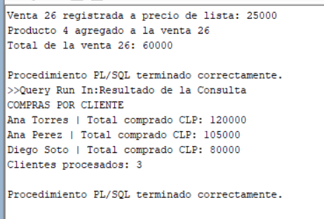
E1. Venta 26 registrada por 60.000. El reporte muestra 120.000 acumulados para Ana Torres porque ya existía otra venta de prueba.
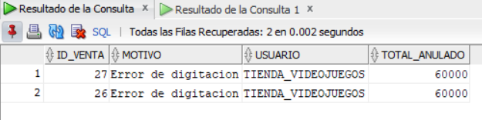
E2. Respaldo de las ventas anuladas 26 y 27, ambas por 60.000. La consulta muestra el historial completo de anulaciones de esa sesión.
La ejecución de anular_venta confirmó la anulación de la venta 26. La función de respaldo registra el monto y el motivo; no efectúa una transferencia ni una devolución real de dinero. Al volver a ejecutar el bloque, se busca otra venta activa: una ya anulada no puede anularse de nuevo.
Uso de componentes privados: g_anulando, validar_cantidad, descontar_stock, imprimir y porcentaje_ventas se usan dentro de sus packages. El intento de llamar a pkg_inventario.imprimir desde fuera se conserva como prueba opcional comentada en el anexo; no se presenta como una prueba ejecutada.

11 Desarrollo de triggers

Definición y características
Un trigger es un bloque PL/SQL almacenado que se ejecuta automáticamente cuando ocurre un evento sobre una tabla, como INSERT, UPDATE o DELETE. No se llama de forma explícita: lo dispara la base de datos. Se utiliza para imponer reglas de negocio, completar validaciones y auditar cambios.
Según el momento, un trigger puede ser BEFORE (se ejecuta antes de la operación y es adecuado para validar o bloquear), AFTER (se ejecuta después y es adecuado para auditar o reaccionar) o INSTEAD OF (reemplaza la operación, normalmente sobre vistas). Según el nivel, puede ser:
– A nivel de sentencia: se ejecuta una sola vez por cada sentencia DML, sin importar cuántas filas afecte. No tiene acceso a los valores de cada fila.
– A nivel de fila (FOR EACH ROW): se ejecuta una vez por cada fila afectada y puede leer los valores anteriores y nuevos mediante :OLD y :NEW.

Ventajas y desventajas
Ventajas | Desventajas
Se ejecutan siempre, aunque los datos se modifiquen sin pasar por los procedimientos.  Automatizan la auditoría y las alertas sin código adicional en las aplicaciones.  Refuerzan reglas de negocio que un CHECK no puede expresar (por ejemplo, comparar con SYSDATE o con el valor anterior).  Forman parte de la misma transacción: si la operación se revierte, la auditoría también. | Su ejecución es "invisible", lo que dificulta entender y depurar el comportamiento.  Agregan trabajo a cada operación; un trigger de fila en una actualización masiva se ejecuta muchas veces.  Un error dentro del trigger impide la operación original.  Triggers encadenados pueden producir errores de tabla mutante o efectos difíciles de prever.

Propósito de los triggers en el proyecto
Trigger | Evento | Nivel | Propósito en el negocio
trg_venta_sentencia | AFTER INSERT OR UPDATE OR DELETE ON venta | Sentencia | Registrar qué operación se hizo sobre las ventas, quién y cuándo.
trg_venta_bloquear_borrado | BEFORE DELETE ON venta | Sentencia | Impedir borrar ventas fuera de pkg_ventas.anular_venta.
trg_venta_validar_fecha | BEFORE INSERT OR UPDATE OF fecha ON venta | Fila | Rechazar ventas con fecha futura.
trg_auditoria_stock | AFTER UPDATE OF stock ON videojuego | Fila | Guardar el stock anterior y el nuevo de cada juego.
trg_alerta_reposicion | AFTER INSERT OR UPDATE OF stock, stock_minimo ON videojuego | Fila | Abrir una alerta al caer bajo el mínimo y cerrarla al reponer.
trg_historial_precio | AFTER UPDATE OF precio ON precio_videojuego | Fila | Guardar el precio anterior y el nuevo.

Triggers a nivel de sentencia
CREATE OR REPLACE TRIGGER trg_venta_sentencia
AFTER INSERT OR UPDATE OR DELETE ON venta
DECLARE
v_operacion VARCHAR2(10);
BEGIN
IF INSERTING THEN v_operacion := 'INSERT';
ELSIF UPDATING THEN v_operacion := 'UPDATE';
ELSIF DELETING THEN v_operacion := 'DELETE';
END IF;
INSERT INTO auditoria_venta (id_auditoria, operacion, usuario, fecha)
VALUES (seq_auditoria_venta.NEXTVAL, v_operacion,
SYS_CONTEXT('USERENV', 'SESSION_USER'), SYSDATE);
END;

CREATE OR REPLACE TRIGGER trg_venta_bloquear_borrado
BEFORE DELETE ON venta
BEGIN
IF NOT pkg_ventas.anulacion_autorizada THEN
RAISE_APPLICATION_ERROR(-20020,
'Las ventas no se eliminan: use pkg_ventas.anular_venta');
END IF;
END;
Justificación: el negocio necesita saber qué operaciones se realizaron sobre las ventas y quién las hizo, no copiar cada fila; un trigger de sentencia deja un registro por operación aunque ésta afecte muchas ventas. El bloqueo de borrados también es de sentencia porque la regla aplica a la operación completa: si un DELETE directo intentara borrar una o cien ventas, se rechaza una sola vez y antes de tocar datos (BEFORE). Así se garantiza que toda corrección pase por anular_venta, que devuelve el stock y deja respaldo.

Triggers a nivel de fila
CREATE OR REPLACE TRIGGER trg_alerta_reposicion
AFTER INSERT OR UPDATE OF stock, stock_minimo ON videojuego
FOR EACH ROW
BEGIN
IF :NEW.stock < :NEW.stock_minimo
AND (INSERTING OR NOT (:OLD.stock < :OLD.stock_minimo)) THEN
INSERT INTO alerta_reposicion
(id_alerta, id_videojuego, stock_detectado, fecha_alerta)
VALUES (seq_alerta.NEXTVAL, :NEW.id_videojuego, :NEW.stock, SYSDATE);
ELSIF UPDATING AND :NEW.stock >= :NEW.stock_minimo
AND :OLD.stock < :OLD.stock_minimo THEN
UPDATE alerta_reposicion
SET fecha_atencion = SYSDATE
WHERE id_videojuego = :NEW.id_videojuego AND fecha_atencion IS NULL;
END IF;
END;
trg_alerta_reposicion conecta las etapas de venta, alerta y reposición sin intervención del usuario: compara el estado anterior (:OLD) con el nuevo (:NEW) y solo actúa cuando el juego cruza el umbral, abriendo una alerta al bajar y cerrándola al reponer mediante su fecha de atención. El tipo (AGOTADO o STOCK BAJO) y el estado (PENDIENTE o ATENDIDA) no se guardan, porque se deducen de stock_detectado y de fecha_atencion. El trigger evita abrir nuevas alertas mientras el juego permanece bajo el mínimo. Esta lógica no impide duplicados insertados manualmente o al repetir la carga inicial del script, como ocurrió en algunas pruebas.
trg_venta_validar_fecha (BEFORE) revisa el valor de cada venta antes de grabarla; una restricción CHECK no puede compararse con SYSDATE. trg_auditoria_stock y trg_historial_precio (AFTER) guardan el valor anterior y el nuevo de cada fila modificada, información que solo existe a nivel de fila. La condición :OLD <> :NEW evita registrar actualizaciones que no cambian el valor.
Justificación: se eligió el nivel de fila cuando la regla depende de los valores de cada registro (fecha, stock o precio de un juego concreto) y el momento BEFORE cuando la regla debe impedir la operación, o AFTER cuando debe registrar o reaccionar a un cambio ya realizado.

Demostración: sentencia frente a fila
Sentencia ejecutada | Resultado esperado
UPDATE venta SET fecha = fecha WHERE id_cliente = 1 (1 fila con los datos iniciales) | 1 registro nuevo en auditoria_venta (sentencia)
UPDATE videojuego SET stock = stock - 1 WHERE id_categoria = 1 (2 filas) | 2 registros nuevos en auditoria_stock (fila)
DELETE FROM venta WHERE id_venta = 1 | ORA-20020: Las ventas no se eliminan: use pkg_ventas.anular_venta
INSERT en venta con fecha SYSDATE + 30 | ORA-20010: La fecha de la venta no puede ser futura
pkg_catalogo.agregar_videojuego (stock 0) | Alerta PENDIENTE de tipo AGOTADO para el juego nuevo
pkg_inventario.reponer_stock(1, 8) | Alerta de Isla Perdida pasa a ATENDIDA
pkg_catalogo.actualizar_precio(1, 32000) | historial_precio: 30.000 a 32.000
Al terminar, el script ejecuta ROLLBACK. Como los triggers forman parte de la misma transacción, también se revierten los registros de auditoría, alertas e historiales, lo que demuestra que se mantienen coherentes con los datos.
Resultado observado de la etapa 7: SENTENCIA, una fila modificada y un registro en AUDITORIA_VENTA; FILA, dos filas modificadas y dos registros en AUDITORIA_STOCK. Para demostrar una sentencia que afecta varias ventas se necesitaría una consulta que seleccione al menos dos filas; el filtro actual del cliente 1 afecta una sola.
Resultado de validaciones: la prueba de DELETE directo fue rechazada con ORA-20020 y la venta con fecha futura con ORA-20010. Los mensajes ORA-06512 y ORA-04088 que los acompañan identifican la ubicación del error y el trigger que lo generó; son parte de las pruebas controladas.
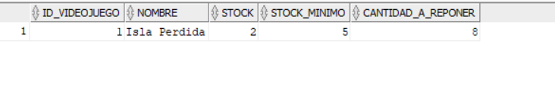
E3. Estado previo: Isla Perdida tenía stock 2, mínimo 5 y cantidad sugerida de reposición 8.
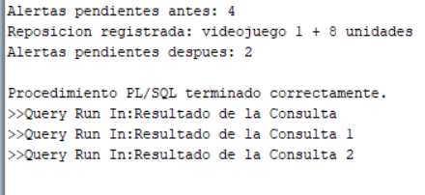
E4. Reposición de ocho unidades de Isla Perdida: las alertas pendientes pasan de cuatro a dos.
Esta ejecución aislada repuso únicamente Isla Perdida, de stock 2 a 10. Tenía dos alertas pendientes duplicadas por cargas iniciales repetidas; el trigger cerró ambas. El resultado 4 a 2 no representa cuatro productos distintos. En el ciclo completo limpio, al reponer también Velocidad Extrema, el resultado esperado es 3 a 1.

12 Conclusión de la Parte 2

Resumen
En esta parte se transformaron los bloques anónimos de la Parte 1 en objetos almacenados, se completó el ciclo del negocio de la tienda y se dejó el modelo de datos en tercera forma normal. Se construyeron procedimientos con y sin parámetros para vender, anular, reponer, ajustar mínimos y procesar el catálogo y los clientes de forma masiva; funciones con y sin parámetros para calcular totales, precios, compras por cliente y cantidades sugeridas, utilizables tanto en PL/SQL como en SQL; tres packages principales con elementos públicos y privados, además del package de reportes conservado de la Parte 1; y seis triggers a nivel de sentencia y de fila que validan, bloquean, auditan y generan alertas automáticamente.

Impacto del proyecto
La tienda pasa de ejecutar scripts manuales a operar un ciclo completo dentro de la base de datos. Las ventas realizadas mediante pkg_ventas se registran al precio de lista y descuentan stock con validaciones comunes; los errores se corrigen anulando la venta sin perder el respaldo ni descuadrar el inventario; las alertas de reposición se abren y se cierran solas; y el cierre de inventario entrega en una sola llamada qué se vendió, qué juegos están en riesgo y cuántas unidades comprar. Los triggers aportan trazabilidad: cada cambio de stock, precio o venta queda registrado con su usuario y fecha, aunque no se haya realizado mediante los procedimientos.

Recomendaciones
– Programar pkg_inventario.cierre_inventario con DBMS_SCHEDULER para que se ejecute automáticamente al final de cada día.
– Agregar una tabla de proveedores y órdenes de compra, para que la sugerencia de reposición genere un pedido formal.
– Permitir modificar la cantidad de un producto dentro de una venta y anular solo una línea, no la venta completa.
– Guardar un histórico de cierres por fecha en lugar de reemplazar el resumen anterior.
– Medir el rendimiento de las funciones llamadas por cada fila cuando el catálogo crezca y evaluar consultas agrupadas.
– Otorgar a los usuarios solo permiso EXECUTE sobre los packages, sin acceso directo de escritura a las tablas.

Anexo A Código completo de la Parte 2
Los scripts se ejecutan en SQL Developer con F5 en el siguiente orden: A.1 (instalado junto con el modelo de la Parte 1), A.2 a A.7 en un solo script (06_objetos_eval2.sql) y A.8 para la demostración. El orden respeta las dependencias: las funciones y las especificaciones de los packages deben existir antes de los procedimientos y triggers que las usan, y el cuerpo de pkg_inventario se compila después de pr_generar_resumen_ventas.

A.1 Base original y dependencias de la Parte 2
-- Ejecutar en un esquema propio vacio. Si la Parte 1 ya esta instalada,
-- omitir la creacion y carga de sus tablas, incluida AUDITORIA_STOCK.
-- Las dependencias se incluyen al final de A.2, A.3 y A.5.

--Verificamos la nueva hoja sql
SELECT USER AS usuario_actual
FROM dual;

--Creamos la tabla de categorias
CREATE TABLE categoria (
id_categoria NUMBER PRIMARY KEY,
nombre VARCHAR2(60) NOT NULL UNIQUE
);

--Agregamos dos categorias
INSERT INTO categoria (id_categoria, nombre)
VALUES (1, 'Aventura');

INSERT INTO categoria (id_categoria, nombre)
VALUES (2, 'Deportes');

COMMIT;

--Seleccionamos con consulta para verificar las categorias creadas
SELECT id_categoria, nombre
FROM categoria
ORDER BY id_categoria;

--Guardamos los videojuegos y sus existencias
CREATE TABLE videojuego (
id_videojuego NUMBER PRIMARY KEY,
id_categoria NUMBER NOT NULL,
nombre VARCHAR2(100) NOT NULL,
stock NUMBER DEFAULT 0 NOT NULL,
stock_minimo NUMBER DEFAULT 0 NOT NULL,

CONSTRAINT fk_videojuego_categoria
FOREIGN KEY (id_categoria)
REFERENCES categoria (id_categoria),

CONSTRAINT ck_videojuego_stock
CHECK (stock >= 0 AND stock = TRUNC(stock)),

CONSTRAINT ck_videojuego_minimo
CHECK (stock_minimo >= 0 AND stock_minimo = TRUNC(stock_minimo))
);

--Registramos videojuegos de aventura y deportes
INSERT INTO videojuego
(id_videojuego, id_categoria, nombre, stock, stock_minimo)
VALUES (1, 1, 'Isla Perdida', 2, 5);

INSERT INTO videojuego
(id_videojuego, id_categoria, nombre, stock, stock_minimo)
VALUES (2, 1, 'Mundo Lunar', 8, 3);

INSERT INTO videojuego
(id_videojuego, id_categoria, nombre, stock, stock_minimo)
VALUES (3, 2, 'Futbol Total', 1, 4);

INSERT INTO videojuego
(id_videojuego, id_categoria, nombre, stock, stock_minimo)
VALUES (4, 2, 'Carrera Urbana', 10, 3);

COMMIT;

--verificamos que los videojuegos se registraron
SELECT id_videojuego, id_categoria, nombre, stock, stock_minimo
FROM videojuego
ORDER BY id_videojuego;

--Guardamos los clientes de la tienda
CREATE TABLE cliente (
id_cliente NUMBER PRIMARY KEY,
nombre VARCHAR2(100) NOT NULL
);

--agregamos dos clientes
INSERT INTO cliente (id_cliente, nombre)
VALUES (1, 'Ana Perez');

INSERT INTO cliente (id_cliente, nombre)
VALUES (2, 'Diego Soto');

COMMIT;

--comprobamos los datos
SELECT id_cliente, nombre
FROM cliente
ORDER BY id_cliente;

--Registramos los datos generales de cada venta
CREATE TABLE venta (
id_venta NUMBER PRIMARY KEY,
id_cliente NUMBER NOT NULL,
fecha DATE NOT NULL,

CONSTRAINT fk_venta_cliente
FOREIGN KEY (id_cliente)
REFERENCES cliente (id_cliente)
);

-- Guardamos los videojuegos incluidos en cada venta
CREATE TABLE detalle_venta (
id_venta NUMBER,
id_videojuego NUMBER,
cantidad NUMBER NOT NULL,
precio_unitario NUMBER(12,2) NOT NULL,

CONSTRAINT pk_detalle_venta
PRIMARY KEY (id_venta, id_videojuego),

CONSTRAINT fk_detalle_venta
FOREIGN KEY (id_venta)
REFERENCES venta (id_venta),

CONSTRAINT fk_detalle_videojuego
FOREIGN KEY (id_videojuego)
REFERENCES videojuego (id_videojuego),

CONSTRAINT ck_detalle_cantidad
CHECK (cantidad > 0 AND cantidad = TRUNC(cantidad)),

CONSTRAINT ck_detalle_precio
CHECK (precio_unitario > 0)
);

-- Registramos dos ventas de prueba
INSERT INTO venta (id_venta, id_cliente, fecha)
VALUES (1, 1, DATE '2026-09-02');

INSERT INTO venta (id_venta, id_cliente, fecha)
VALUES (2, 2, DATE '2026-09-10');

COMMIT;

-- Mostramos las fechas con un formato fácil de leer
SELECT id_venta,
id_cliente,
TO_CHAR(fecha, 'DD/MM/YYYY') AS fecha
FROM venta
ORDER BY id_venta;

-- Venta 1: Ana compró dos juegos diferentes
INSERT INTO detalle_venta
(id_venta, id_videojuego, cantidad, precio_unitario)
VALUES (1, 1, 2, 30000);

INSERT INTO detalle_venta
(id_venta, id_videojuego, cantidad, precio_unitario)
VALUES (1, 3, 1, 45000);

-- Venta 2: Diego compró dos juegos diferentes
INSERT INTO detalle_venta
(id_venta, id_videojuego, cantidad, precio_unitario)
VALUES (2, 1, 1, 30000);

INSERT INTO detalle_venta
(id_venta, id_videojuego, cantidad, precio_unitario)
VALUES (2, 2, 2, 25000);

COMMIT;

-- Calculamos el importe de cada detalle
SELECT id_venta,
id_videojuego,
cantidad,
precio_unitario,
cantidad * precio_unitario AS subtotal
FROM detalle_venta
ORDER BY id_venta, id_videojuego;

---- Mostramos qué compró cada cliente y cuánto costó
SELECT v.id_venta,
c.nombre AS cliente,
j.nombre AS videojuego,
d.cantidad,
d.precio_unitario,
d.cantidad * d.precio_unitario AS subtotal
FROM venta v
JOIN cliente c
ON v.id_cliente = c.id_cliente
JOIN detalle_venta d
ON v.id_venta = d.id_venta
JOIN videojuego j
ON d.id_videojuego = j.id_videojuego
ORDER BY v.id_venta, j.id_videojuego;

--TRIGGER
-- Tabla para guardar el historial de cambios de stock
CREATE TABLE auditoria_stock (
id_auditoria NUMBER GENERATED ALWAYS AS IDENTITY
PRIMARY KEY,
id_videojuego NUMBER NOT NULL,
stock_anterior NUMBER NOT NULL,
stock_nuevo NUMBER NOT NULL,
fecha_cambio TIMESTAMP DEFAULT SYSTIMESTAMP NOT NULL,
usuario VARCHAR2(128) NOT NULL
);

-- Registramos automaticamente los cambios de stock
CREATE OR REPLACE TRIGGER trg_auditoria_stock
AFTER UPDATE OF stock ON videojuego
FOR EACH ROW
BEGIN
-- Guardamos el historial solo si el valor cambio
IF :OLD.stock <> :NEW.stock THEN
INSERT INTO auditoria_stock (
id_videojuego,
stock_anterior,
stock_nuevo,
fecha_cambio,
usuario
)
VALUES (
:NEW.id_videojuego,
:OLD.stock,
:NEW.stock,
SYSTIMESTAMP,
SYS_CONTEXT('USERENV', 'SESSION_USER')
);
END IF;
END trg_auditoria_stock;
/

A.2 Tablas, secuencias y datos iniciales
-- ===============================================================
-- a) TABLAS Y SECUENCIAS NUEVAS
-- ===============================================================

-- Precio de lista de cada videojuego (catalogo).
CREATE TABLE precio_videojuego (
id_videojuego NUMBER PRIMARY KEY REFERENCES videojuego,
precio NUMBER(12,2) NOT NULL CHECK (precio > 0),
fecha_actualizacion DATE NOT NULL
);

-- Historial de cambios de precio (lo llena trg_historial_precio).
CREATE SEQUENCE seq_historial_precio START WITH 1 INCREMENT BY 1;
CREATE TABLE historial_precio (
id_historial NUMBER PRIMARY KEY,
id_videojuego NUMBER NOT NULL REFERENCES videojuego,
precio_anterior NUMBER(12,2) NOT NULL,
precio_nuevo NUMBER(12,2) NOT NULL,
usuario VARCHAR2(128) NOT NULL,
fecha DATE NOT NULL
);

-- Identificadores para nuevos videojuegos y clientes.
CREATE SEQUENCE seq_videojuego START WITH 100 INCREMENT BY 1;
CREATE SEQUENCE seq_cliente START WITH 100 INCREMENT BY 1;

-- Alertas de reposicion (las crea y cierra trg_alerta_reposicion).
-- 3FN: no se guardan "tipo" ni "estado" porque se deducen de otras columnas:
-- tipo = AGOTADO si stock_detectado = 0, si no STOCK BAJO
-- estado = PENDIENTE mientras fecha_atencion sea NULL, si no ATENDIDA
CREATE SEQUENCE seq_alerta START WITH 1 INCREMENT BY 1;
CREATE TABLE alerta_reposicion (
id_alerta NUMBER PRIMARY KEY,
id_videojuego NUMBER NOT NULL REFERENCES videojuego,
stock_detectado NUMBER NOT NULL CHECK (stock_detectado >= 0),
fecha_alerta DATE NOT NULL,
fecha_atencion DATE
);

-- Ingresos de mercaderia (los registra pkg_inventario.reponer_stock).
CREATE SEQUENCE seq_reposicion START WITH 1 INCREMENT BY 1;
CREATE TABLE reposicion (
id_reposicion NUMBER PRIMARY KEY,
id_videojuego NUMBER NOT NULL REFERENCES videojuego,
cantidad NUMBER NOT NULL CHECK (cantidad > 0),
usuario VARCHAR2(128) NOT NULL,
fecha DATE NOT NULL
);

-- Ventas anuladas (las registra pkg_ventas.anular_venta).
-- 3FN: igual que VENTA / DETALLE_VENTA, la cabecera no guarda el total;
-- se calcula desde DETALLE_VENTA_ANULADA.
CREATE TABLE venta_anulada (
id_venta NUMBER PRIMARY KEY,
id_cliente NUMBER NOT NULL REFERENCES cliente,
fecha_venta DATE NOT NULL,
motivo VARCHAR2(200) NOT NULL,
usuario VARCHAR2(128) NOT NULL,
fecha_anulacion DATE NOT NULL
);
CREATE TABLE detalle_venta_anulada (
id_venta NUMBER REFERENCES venta_anulada,
id_videojuego NUMBER REFERENCES videojuego,
cantidad NUMBER NOT NULL CHECK (cantidad > 0),
precio_unitario NUMBER(12,2) NOT NULL CHECK (precio_unitario > 0),
PRIMARY KEY (id_venta, id_videojuego)
);

-- Resultado del proceso masivo (lo llena pr_generar_resumen_ventas).
-- Foto del cierre. 3FN: el nombre se obtiene con JOIN a VIDEOJUEGO y el
-- estado se calcula con pkg_inventario.estado_producto(stock, stock_minimo).
CREATE TABLE resumen_venta_producto (
id_videojuego NUMBER PRIMARY KEY REFERENCES videojuego,
unidades_vendidas NUMBER NOT NULL,
ingresos NUMBER NOT NULL,
stock NUMBER NOT NULL,
stock_minimo NUMBER NOT NULL,
fecha_proceso DATE NOT NULL
);

-- Auditoria del trigger a nivel de sentencia sobre VENTA.
CREATE SEQUENCE seq_auditoria_venta START WITH 1 INCREMENT BY 1;
CREATE TABLE auditoria_venta (
id_auditoria NUMBER PRIMARY KEY,
operacion VARCHAR2(10) NOT NULL,
usuario VARCHAR2(128) NOT NULL,
fecha DATE NOT NULL
);

-- ===============================================================
-- b) DATOS INICIALES DE LAS TABLAS NUEVAS
-- ===============================================================

-- Precios de lista de los videojuegos existentes.
INSERT INTO precio_videojuego VALUES (1, 30000, SYSDATE);
INSERT INTO precio_videojuego VALUES (2, 25000, SYSDATE);
INSERT INTO precio_videojuego VALUES (3, 45000, SYSDATE);
INSERT INTO precio_videojuego VALUES (4, 35000, SYSDATE);

-- Alertas iniciales: productos que YA estan bajo el minimo.
INSERT INTO alerta_reposicion
(id_alerta, id_videojuego, stock_detectado, fecha_alerta)
SELECT seq_alerta.NEXTVAL, id_videojuego, stock, SYSDATE
FROM videojuego
WHERE stock < stock_minimo;

COMMIT;
-- AGREGADO: identificadores de venta compatibles con la Parte 2.
DECLARE
v_inicio NUMBER;
v_existe NUMBER;
BEGIN
SELECT COUNT(*) INTO v_existe FROM user_sequences
WHERE sequence_name = 'SEQ_VENTA';
IF v_existe = 0 THEN
SELECT GREATEST(NVL(MAX(id_venta), 0) + 1, 1) INTO v_inicio
FROM (SELECT id_venta FROM venta
UNION ALL SELECT id_venta FROM venta_anulada);
EXECUTE IMMEDIATE 'CREATE SEQUENCE seq_venta START WITH ' ||
TO_CHAR(v_inicio, 'TM9') || ' INCREMENT BY 1';
END IF;
END;
/

A.3 Funciones almacenadas
-- ===============================================================
-- c) FUNCIONES ALMACENADAS
-- ===============================================================

-- SIN parametros: total de videojuegos del catalogo.
CREATE OR REPLACE FUNCTION fn_total_videojuegos RETURN NUMBER IS
v_total NUMBER;
BEGIN
SELECT COUNT(*) INTO v_total FROM videojuego;
RETURN v_total;
END fn_total_videojuegos;
/
SHOW ERRORS FUNCTION fn_total_videojuegos;

-- SIN parametros: total vendido en CLP.
CREATE OR REPLACE FUNCTION fn_total_ventas RETURN NUMBER IS
v_total NUMBER;
BEGIN
SELECT NVL(SUM(cantidad * precio_unitario), 0)
INTO v_total
FROM detalle_venta;
RETURN v_total;
END fn_total_ventas;
/
SHOW ERRORS FUNCTION fn_total_ventas;

-- SIN parametros: cantidad de alertas de reposicion pendientes
-- (pendiente = todavia no tiene fecha de atencion).
CREATE OR REPLACE FUNCTION fn_alertas_pendientes RETURN NUMBER IS
v_total NUMBER;
BEGIN
SELECT COUNT(*) INTO v_total
FROM alerta_reposicion
WHERE fecha_atencion IS NULL;
RETURN v_total;
END fn_alertas_pendientes;
/
SHOW ERRORS FUNCTION fn_alertas_pendientes;

-- CON parametros: unidades vendidas de un videojuego.
CREATE OR REPLACE FUNCTION fn_unidades_vendidas(
p_id_videojuego IN NUMBER
) RETURN NUMBER IS
v_unidades NUMBER;
BEGIN
SELECT NVL(SUM(cantidad), 0)
INTO v_unidades
FROM detalle_venta
WHERE id_videojuego = p_id_videojuego;
RETURN v_unidades;
END fn_unidades_vendidas;
/
SHOW ERRORS FUNCTION fn_unidades_vendidas;

-- CON parametros: precio de lista vigente de un videojuego.
CREATE OR REPLACE FUNCTION fn_precio_videojuego(
p_id_videojuego IN NUMBER
) RETURN NUMBER IS
v_precio NUMBER;
BEGIN
SELECT precio INTO v_precio
FROM precio_videojuego
WHERE id_videojuego = p_id_videojuego;
RETURN v_precio;
EXCEPTION
WHEN NO_DATA_FOUND THEN
RAISE_APPLICATION_ERROR(-20030, 'Videojuego sin precio de lista');
END fn_precio_videojuego;
/
SHOW ERRORS FUNCTION fn_precio_videojuego;

-- CON parametros: total comprado por un cliente (CLP).
CREATE OR REPLACE FUNCTION fn_total_compras_cliente(
p_id_cliente IN NUMBER
) RETURN NUMBER IS
v_total NUMBER;
BEGIN
SELECT NVL(SUM(d.cantidad * d.precio_unitario), 0)
INTO v_total
FROM venta v JOIN detalle_venta d ON d.id_venta = v.id_venta
WHERE v.id_cliente = p_id_cliente;
RETURN v_total;
END fn_total_compras_cliente;
/
SHOW ERRORS FUNCTION fn_total_compras_cliente;

-- CON parametros: unidades sugeridas para reponer un videojuego.
-- Regla del negocio: reponer hasta el doble del stock minimo.
CREATE OR REPLACE FUNCTION fn_cantidad_sugerida(
p_id_videojuego IN NUMBER
) RETURN NUMBER IS
v_stock videojuego.stock%TYPE;
v_minimo videojuego.stock_minimo%TYPE;
BEGIN
SELECT stock, stock_minimo INTO v_stock, v_minimo
FROM videojuego
WHERE id_videojuego = p_id_videojuego;
RETURN GREATEST(v_minimo * 2 - v_stock, 0);
EXCEPTION
WHEN NO_DATA_FOUND THEN
RETURN 0;
END fn_cantidad_sugerida;
/
SHOW ERRORS FUNCTION fn_cantidad_sugerida;
-- AGREGADO: ingresos por producto; incluye inicio y excluye fin del periodo.
CREATE OR REPLACE FUNCTION fn_ingresos_producto (
p_id_videojuego IN NUMBER, p_fecha_inicio IN DATE, p_fecha_fin IN DATE
) RETURN NUMBER IS
v_total NUMBER;
BEGIN
IF p_fecha_inicio IS NULL OR p_fecha_fin IS NULL
OR p_fecha_fin <= p_fecha_inicio THEN
RAISE_APPLICATION_ERROR(-20040, 'Periodo invalido');
END IF;
SELECT NVL(SUM(d.cantidad * d.precio_unitario), 0) INTO v_total
FROM venta v JOIN detalle_venta d ON d.id_venta = v.id_venta
WHERE d.id_videojuego = p_id_videojuego
AND v.fecha >= p_fecha_inicio AND v.fecha < p_fecha_fin;
RETURN v_total;
END fn_ingresos_producto;
/
SHOW ERRORS FUNCTION fn_ingresos_producto;

A.4 Especificaciones de los packages
-- ===============================================================
-- d) ESPECIFICACIONES DE LOS PACKAGES (parte PUBLICA)
-- ===============================================================

-- Catalogo: videojuegos, precios y clientes.
CREATE OR REPLACE PACKAGE pkg_catalogo IS
PROCEDURE agregar_videojuego(p_id_categoria IN NUMBER,
p_nombre IN VARCHAR2, p_stock_minimo IN NUMBER,
p_precio IN NUMBER, p_id_videojuego OUT NUMBER);
PROCEDURE actualizar_precio(p_id_videojuego IN NUMBER,
p_nuevo_precio IN NUMBER);
PROCEDURE registrar_cliente(p_nombre IN VARCHAR2,
p_id_cliente OUT NUMBER);
END pkg_catalogo;
/
SHOW ERRORS PACKAGE pkg_catalogo;

-- Ventas: venta con precio de lista, varios productos y anulacion.
CREATE OR REPLACE PACKAGE pkg_ventas IS
PROCEDURE vender(p_id_cliente IN NUMBER, p_id_videojuego IN NUMBER,
p_cantidad IN NUMBER, p_id_venta OUT NUMBER);
PROCEDURE agregar_producto(p_id_venta IN NUMBER,
p_id_videojuego IN NUMBER, p_cantidad IN NUMBER);
PROCEDURE anular_venta(p_id_venta IN NUMBER, p_motivo IN VARCHAR2);
FUNCTION total_venta(p_id_venta IN NUMBER) RETURN NUMBER;
-- Lo consulta el trigger que bloquea borrados directos.
FUNCTION anulacion_autorizada RETURN BOOLEAN;
END pkg_ventas;
/
SHOW ERRORS PACKAGE pkg_ventas;

-- Inventario: estado, reposicion, sugerencia de compra y cierre.
CREATE OR REPLACE PACKAGE pkg_inventario IS
FUNCTION estado_producto(p_stock IN NUMBER, p_minimo IN NUMBER)
RETURN VARCHAR2;
PROCEDURE reponer_stock(p_id_videojuego IN NUMBER, p_cantidad IN NUMBER);
PROCEDURE sugerir_reposicion;
PROCEDURE mostrar_resumen;
PROCEDURE cierre_inventario;
END pkg_inventario;
/
SHOW ERRORS PACKAGE pkg_inventario;

A.5 Procedimientos almacenados
-- AGREGADO: interfaz requerida por pkg_ventas; conserva la transaccion
-- del llamador y descuenta stock una sola vez. No llama a SP_REGISTRAR_VENTA.
CREATE OR REPLACE PROCEDURE pr_registrar_venta (
p_id_cliente IN NUMBER, p_id_videojuego IN NUMBER,
p_cantidad IN NUMBER, p_precio IN NUMBER,
p_fecha IN DATE, p_id_venta OUT NUMBER
) IS
v_stock videojuego.stock%TYPE;
v_existe NUMBER;
BEGIN
SAVEPOINT sp_registrar_venta;
p_id_venta := NULL;
IF p_cantidad IS NULL OR p_cantidad <= 0
OR p_cantidad <> TRUNC(p_cantidad) THEN
RAISE_APPLICATION_ERROR(-20003, 'Cantidad invalida');
END IF;
IF p_precio IS NULL OR p_precio <= 0
OR p_precio <> ROUND(p_precio, 2) THEN
RAISE_APPLICATION_ERROR(-20022, 'Precio invalido');
END IF;
IF p_fecha IS NULL OR p_fecha > SYSDATE THEN
RAISE_APPLICATION_ERROR(-20010, 'Fecha obligatoria y no futura');
END IF;
SELECT COUNT(*) INTO v_existe FROM cliente WHERE id_cliente = p_id_cliente;
IF v_existe = 0 THEN
RAISE_APPLICATION_ERROR(-20004, 'Cliente inexistente');
END IF;
BEGIN
SELECT stock INTO v_stock FROM videojuego
WHERE id_videojuego = p_id_videojuego FOR UPDATE WAIT 5;
EXCEPTION WHEN NO_DATA_FOUND THEN
RAISE_APPLICATION_ERROR(-20002, 'Videojuego inexistente');
END;
IF v_stock < p_cantidad THEN
RAISE_APPLICATION_ERROR(-20007, 'Stock insuficiente');
END IF;
p_id_venta := seq_venta.NEXTVAL;
INSERT INTO venta (id_venta, id_cliente, fecha)
VALUES (p_id_venta, p_id_cliente, p_fecha);
INSERT INTO detalle_venta (id_venta, id_videojuego, cantidad, precio_unitario)
VALUES (p_id_venta, p_id_videojuego, p_cantidad, p_precio);
UPDATE videojuego SET stock = stock - p_cantidad
WHERE id_videojuego = p_id_videojuego;
EXCEPTION WHEN OTHERS THEN
ROLLBACK TO sp_registrar_venta;
p_id_venta := NULL;
RAISE;
END pr_registrar_venta;
/
SHOW ERRORS PROCEDURE pr_registrar_venta;

-- ===============================================================
-- e) PROCEDIMIENTOS ALMACENADOS
-- ===============================================================

-- SIN parametros - PROCESO MASIVO: resumen de todo el catalogo.
CREATE OR REPLACE PROCEDURE pr_generar_resumen_ventas IS
v_filas NUMBER := 0;
BEGIN
DELETE FROM resumen_venta_producto;
FOR r IN (SELECT j.id_videojuego, j.stock, j.stock_minimo,
NVL((SELECT SUM(d.cantidad * d.precio_unitario)
FROM detalle_venta d
WHERE d.id_videojuego = j.id_videojuego), 0) ingresos
FROM videojuego j
ORDER BY j.id_videojuego) LOOP
INSERT INTO resumen_venta_producto
(id_videojuego, unidades_vendidas, ingresos,
stock, stock_minimo, fecha_proceso)
VALUES
(r.id_videojuego, fn_unidades_vendidas(r.id_videojuego),
r.ingresos, r.stock, r.stock_minimo, SYSDATE);
v_filas := v_filas + 1;
END LOOP;
DBMS_OUTPUT.PUT_LINE('Resumen generado: ' || v_filas
|| ' videojuegos procesados.');
END pr_generar_resumen_ventas;
/
SHOW ERRORS PROCEDURE pr_generar_resumen_ventas;

-- SIN parametros - PROCESO MASIVO: reporte de compras por cliente.
CREATE OR REPLACE PROCEDURE pr_reporte_clientes IS
v_clientes NUMBER := 0;
BEGIN
DBMS_OUTPUT.PUT_LINE('COMPRAS POR CLIENTE');
FOR r IN (SELECT id_cliente, nombre FROM cliente
ORDER BY fn_total_compras_cliente(id_cliente) DESC,
id_cliente) LOOP
DBMS_OUTPUT.PUT_LINE(r.nombre || ' | Total comprado CLP: '
|| fn_total_compras_cliente(r.id_cliente));
v_clientes := v_clientes + 1;
END LOOP;
DBMS_OUTPUT.PUT_LINE('Clientes procesados: ' || v_clientes);
END pr_reporte_clientes;
/
SHOW ERRORS PROCEDURE pr_reporte_clientes;

-- CON parametros (IN e OUT): actualizacion masiva del stock minimo.
CREATE OR REPLACE PROCEDURE pr_actualizar_stock_minimo(
p_id_categoria IN NUMBER,
p_nuevo_minimo IN NUMBER,
p_filas OUT NUMBER
) IS
BEGIN
IF p_nuevo_minimo IS NULL OR p_nuevo_minimo < 0
OR p_nuevo_minimo <> TRUNC(p_nuevo_minimo) THEN
RAISE_APPLICATION_ERROR(-20011, 'Stock minimo invalido');
END IF;
UPDATE videojuego
SET stock_minimo = p_nuevo_minimo
WHERE id_categoria = p_id_categoria;
p_filas := SQL%ROWCOUNT;
IF p_filas = 0 THEN
DBMS_OUTPUT.PUT_LINE('No hay videojuegos en la categoria '
|| p_id_categoria);
ELSE
DBMS_OUTPUT.PUT_LINE('Stock minimo actualizado en ' || p_filas
|| ' videojuegos de la categoria ' || p_id_categoria);
END IF;
END pr_actualizar_stock_minimo;
/
SHOW ERRORS PROCEDURE pr_actualizar_stock_minimo;

A.6 Cuerpos de los packages
-- ===============================================================
-- f) CUERPOS DE LOS PACKAGES (implementacion + parte PRIVADA)
-- ===============================================================

CREATE OR REPLACE PACKAGE BODY pkg_catalogo IS

-- PRIVADO: valida textos obligatorios.
PROCEDURE validar_texto(p_texto IN VARCHAR2, p_campo IN VARCHAR2) IS
BEGIN
IF p_texto IS NULL OR LENGTH(TRIM(p_texto)) = 0 THEN
RAISE_APPLICATION_ERROR(-20021, p_campo || ' es obligatorio');
END IF;
END validar_texto;

-- PRIVADO: valida precios.
PROCEDURE validar_precio(p_precio IN NUMBER) IS
BEGIN
IF p_precio IS NULL OR p_precio <= 0
OR p_precio <> ROUND(p_precio, 2) THEN
RAISE_APPLICATION_ERROR(-20022, 'Precio invalido');
END IF;
END validar_precio;

-- PUBLICO: incorpora un videojuego nuevo (sin stock) con su precio.
PROCEDURE agregar_videojuego(p_id_categoria IN NUMBER,
p_nombre IN VARCHAR2, p_stock_minimo IN NUMBER,
p_precio IN NUMBER, p_id_videojuego OUT NUMBER) IS
v_existe NUMBER;
BEGIN
validar_texto(p_nombre, 'Nombre del videojuego');
validar_precio(p_precio);
IF p_stock_minimo IS NULL OR p_stock_minimo < 0
OR p_stock_minimo <> TRUNC(p_stock_minimo) THEN
RAISE_APPLICATION_ERROR(-20011, 'Stock minimo invalido');
END IF;
SELECT COUNT(*) INTO v_existe FROM categoria
WHERE id_categoria = p_id_categoria;
IF v_existe = 0 THEN
RAISE_APPLICATION_ERROR(-20023, 'Categoria inexistente');
END IF;
p_id_videojuego := seq_videojuego.NEXTVAL;
INSERT INTO videojuego
(id_videojuego, id_categoria, nombre, stock, stock_minimo)
VALUES (p_id_videojuego, p_id_categoria, TRIM(p_nombre), 0,
p_stock_minimo);
INSERT INTO precio_videojuego (id_videojuego, precio, fecha_actualizacion)
VALUES (p_id_videojuego, p_precio, SYSDATE);
DBMS_OUTPUT.PUT_LINE('Videojuego agregado: ' || TRIM(p_nombre)
|| ' (ID ' || p_id_videojuego || ')');
END agregar_videojuego;

-- PUBLICO: cambia el precio de lista (trg_historial_precio lo registra).
PROCEDURE actualizar_precio(p_id_videojuego IN NUMBER,
p_nuevo_precio IN NUMBER) IS
BEGIN
validar_precio(p_nuevo_precio);
UPDATE precio_videojuego
SET precio = p_nuevo_precio, fecha_actualizacion = SYSDATE
WHERE id_videojuego = p_id_videojuego;
IF SQL%ROWCOUNT = 0 THEN
RAISE_APPLICATION_ERROR(-20030, 'Videojuego sin precio de lista');
END IF;
DBMS_OUTPUT.PUT_LINE('Precio actualizado para el videojuego '
|| p_id_videojuego || ': ' || p_nuevo_precio);
END actualizar_precio;

-- PUBLICO: registra un cliente nuevo.
PROCEDURE registrar_cliente(p_nombre IN VARCHAR2,
p_id_cliente OUT NUMBER) IS
BEGIN
validar_texto(p_nombre, 'Nombre del cliente');
p_id_cliente := seq_cliente.NEXTVAL;
INSERT INTO cliente (id_cliente, nombre)
VALUES (p_id_cliente, TRIM(p_nombre));
DBMS_OUTPUT.PUT_LINE('Cliente registrado: ' || TRIM(p_nombre)
|| ' (ID ' || p_id_cliente || ')');
END registrar_cliente;

END pkg_catalogo;
/
SHOW ERRORS PACKAGE BODY pkg_catalogo;

CREATE OR REPLACE PACKAGE BODY pkg_ventas IS

-- PRIVADO: variable de estado. Solo anular_venta la pone en TRUE.
g_anulando BOOLEAN := FALSE;

-- PRIVADO: valida cantidades.
PROCEDURE validar_cantidad(p_cantidad IN NUMBER) IS
BEGIN
IF p_cantidad IS NULL OR p_cantidad <= 0
OR p_cantidad <> TRUNC(p_cantidad) THEN
RAISE_APPLICATION_ERROR(-20003, 'Cantidad invalida');
END IF;
END validar_cantidad;

-- PRIVADO: descuenta stock bloqueando la fila del videojuego.
PROCEDURE descontar_stock(p_id_videojuego IN NUMBER,
p_cantidad IN NUMBER) IS
v_stock videojuego.stock%TYPE;
BEGIN
BEGIN
SELECT stock INTO v_stock FROM videojuego
WHERE id_videojuego = p_id_videojuego FOR UPDATE WAIT 5;
EXCEPTION
WHEN NO_DATA_FOUND THEN
RAISE_APPLICATION_ERROR(-20002, 'Videojuego inexistente');
END;
UPDATE videojuego SET stock = stock - p_cantidad
WHERE id_videojuego = p_id_videojuego AND stock >= p_cantidad;
IF SQL%ROWCOUNT = 0 THEN
RAISE_APPLICATION_ERROR(-20007, 'Stock insuficiente');
END IF;
END descontar_stock;

-- PUBLICO: total de una venta.
FUNCTION total_venta(p_id_venta IN NUMBER) RETURN NUMBER IS
v_total NUMBER;
BEGIN
SELECT NVL(SUM(cantidad * precio_unitario), 0) INTO v_total
FROM detalle_venta WHERE id_venta = p_id_venta;
RETURN v_total;
END total_venta;

-- PUBLICO: informa al trigger si el borrado viene de anular_venta.
FUNCTION anulacion_autorizada RETURN BOOLEAN IS
BEGIN
RETURN g_anulando;
END anulacion_autorizada;

-- PUBLICO: venta con PRECIO DE LISTA y fecha actual.
-- Reutiliza pr_registrar_venta (validaciones, bloqueo y savepoint).
PROCEDURE vender(p_id_cliente IN NUMBER, p_id_videojuego IN NUMBER,
p_cantidad IN NUMBER, p_id_venta OUT NUMBER) IS
v_precio NUMBER;
BEGIN
v_precio := fn_precio_videojuego(p_id_videojuego);
pr_registrar_venta(p_id_cliente, p_id_videojuego, p_cantidad,
v_precio, SYSDATE, p_id_venta);
DBMS_OUTPUT.PUT_LINE('Venta ' || p_id_venta || ' registrada a precio de lista: '
|| v_precio);
END vender;

-- PUBLICO: agrega otro videojuego a una venta existente.
PROCEDURE agregar_producto(p_id_venta IN NUMBER,
p_id_videojuego IN NUMBER, p_cantidad IN NUMBER) IS
v_existe NUMBER;
v_precio NUMBER;
BEGIN
SAVEPOINT sp_pkg_ventas_agregar;
validar_cantidad(p_cantidad);
SELECT COUNT(*) INTO v_existe FROM venta WHERE id_venta = p_id_venta;
IF v_existe = 0 THEN
RAISE_APPLICATION_ERROR(-20031, 'Venta inexistente');
END IF;
v_precio := fn_precio_videojuego(p_id_videojuego);
descontar_stock(p_id_videojuego, p_cantidad);
INSERT INTO detalle_venta
(id_venta, id_videojuego, cantidad, precio_unitario)
VALUES (p_id_venta, p_id_videojuego, p_cantidad, v_precio);
DBMS_OUTPUT.PUT_LINE('Producto ' || p_id_videojuego
|| ' agregado a la venta ' || p_id_venta);
EXCEPTION
WHEN DUP_VAL_ON_INDEX THEN
ROLLBACK TO sp_pkg_ventas_agregar;
RAISE_APPLICATION_ERROR(-20032,
'El videojuego ya esta en la venta; modifique la cantidad');
WHEN OTHERS THEN
ROLLBACK TO sp_pkg_ventas_agregar;
RAISE;
END agregar_producto;

-- PUBLICO: anula una venta, devuelve el stock y deja registro.
PROCEDURE anular_venta(p_id_venta IN NUMBER, p_motivo IN VARCHAR2) IS
v_cliente venta.id_cliente%TYPE;
v_fecha venta.fecha%TYPE;
v_total NUMBER;
BEGIN
SAVEPOINT sp_pkg_ventas_anular;
IF p_motivo IS NULL OR LENGTH(TRIM(p_motivo)) = 0 THEN
RAISE_APPLICATION_ERROR(-20034, 'Debe indicar el motivo');
END IF;
BEGIN
SELECT id_cliente, fecha INTO v_cliente, v_fecha
FROM venta WHERE id_venta = p_id_venta FOR UPDATE;
EXCEPTION
WHEN NO_DATA_FOUND THEN
RAISE_APPLICATION_ERROR(-20031, 'Venta inexistente');
END;
v_total := total_venta(p_id_venta);
-- Devuelve cada producto al stock (dispara la auditoria de stock).
FOR d IN (SELECT id_videojuego, cantidad FROM detalle_venta
WHERE id_venta = p_id_venta) LOOP
UPDATE videojuego SET stock = stock + d.cantidad
WHERE id_videojuego = d.id_videojuego;
END LOOP;
-- Respaldo: cabecera y detalle (el total se calcula, no se guarda).
INSERT INTO venta_anulada
(id_venta, id_cliente, fecha_venta, motivo, usuario, fecha_anulacion)
VALUES (p_id_venta, v_cliente, v_fecha, TRIM(p_motivo),
SYS_CONTEXT('USERENV', 'SESSION_USER'), SYSDATE);
INSERT INTO detalle_venta_anulada
(id_venta, id_videojuego, cantidad, precio_unitario)
SELECT id_venta, id_videojuego, cantidad, precio_unitario
FROM detalle_venta WHERE id_venta = p_id_venta;
DELETE FROM detalle_venta WHERE id_venta = p_id_venta;
g_anulando := TRUE;
DELETE FROM venta WHERE id_venta = p_id_venta;
g_anulando := FALSE;
DBMS_OUTPUT.PUT_LINE('Venta ' || p_id_venta || ' anulada. Monto devuelto CLP: '
|| v_total);
EXCEPTION
WHEN OTHERS THEN
g_anulando := FALSE;
ROLLBACK TO sp_pkg_ventas_anular;
RAISE;
END anular_venta;

END pkg_ventas;
/
SHOW ERRORS PACKAGE BODY pkg_ventas;

CREATE OR REPLACE PACKAGE BODY pkg_inventario IS

-- PRIVADO: constante para el formato de salida.
c_linea CONSTANT VARCHAR2(60) := RPAD('-', 60, '-');

-- PRIVADO: imprime una linea.
PROCEDURE imprimir(p_texto IN VARCHAR2) IS
BEGIN
DBMS_OUTPUT.PUT_LINE(p_texto);
END imprimir;

-- PRIVADO: porcentaje de un monto sobre el total vendido.
FUNCTION porcentaje_ventas(p_ingresos IN NUMBER) RETURN NUMBER IS
v_total NUMBER;
BEGIN
v_total := fn_total_ventas;
IF v_total = 0 THEN
RETURN 0;
END IF;
RETURN ROUND(p_ingresos * 100 / v_total, 1);
END porcentaje_ventas;

-- PUBLICO: clasifica un producto segun su stock.
FUNCTION estado_producto(p_stock IN NUMBER, p_minimo IN NUMBER)
RETURN VARCHAR2 IS
BEGIN
IF p_stock = 0 THEN
RETURN 'AGOTADO';
ELSIF p_stock < p_minimo THEN
RETURN 'STOCK BAJO';
ELSE
RETURN 'NORMAL';
END IF;
END estado_producto;

-- PUBLICO: ingreso de mercaderia. Sube el stock y lo registra.
-- trg_auditoria_stock guarda el cambio y trg_alerta_reposicion
-- cierra la alerta si el stock vuelve a superar el minimo.
PROCEDURE reponer_stock(p_id_videojuego IN NUMBER, p_cantidad IN NUMBER) IS
BEGIN
IF p_cantidad IS NULL OR p_cantidad <= 0
OR p_cantidad <> TRUNC(p_cantidad) THEN
RAISE_APPLICATION_ERROR(-20003, 'Cantidad invalida');
END IF;
UPDATE videojuego SET stock = stock + p_cantidad
WHERE id_videojuego = p_id_videojuego;
IF SQL%ROWCOUNT = 0 THEN
RAISE_APPLICATION_ERROR(-20002, 'Videojuego inexistente');
END IF;
INSERT INTO reposicion (id_reposicion, id_videojuego, cantidad, usuario, fecha)
VALUES (seq_reposicion.NEXTVAL, p_id_videojuego, p_cantidad,
SYS_CONTEXT('USERENV', 'SESSION_USER'), SYSDATE);
imprimir('Reposicion registrada: videojuego ' || p_id_videojuego
|| ' + ' || p_cantidad || ' unidades');
END reponer_stock;

-- PUBLICO: lista de compra sugerida a partir de las alertas pendientes.
PROCEDURE sugerir_reposicion IS
BEGIN
imprimir(c_linea);
imprimir('SUGERENCIA DE REPOSICION (' || fn_alertas_pendientes
|| ' alertas pendientes)');
imprimir(c_linea);
FOR r IN (SELECT j.id_videojuego, j.nombre, j.stock, j.stock_minimo
FROM alerta_reposicion a
JOIN videojuego j ON j.id_videojuego = a.id_videojuego
WHERE a.fecha_atencion IS NULL
ORDER BY fn_unidades_vendidas(j.id_videojuego) DESC,
j.id_videojuego) LOOP
imprimir(r.nombre || ' | ' || estado_producto(r.stock, r.stock_minimo)
|| ' | Stock: ' || r.stock
|| ' / minimo ' || r.stock_minimo
|| ' | Vendidas: ' || fn_unidades_vendidas(r.id_videojuego)
|| ' | Comprar: ' || fn_cantidad_sugerida(r.id_videojuego));
END LOOP;
imprimir(c_linea);
END sugerir_reposicion;

-- PUBLICO: imprime el resumen ya generado.
PROCEDURE mostrar_resumen IS
v_filas NUMBER := 0;
BEGIN
imprimir(c_linea);
imprimir('RESUMEN DE INVENTARIO Y VENTAS');
imprimir(c_linea);
FOR r IN (SELECT j.nombre, s.unidades_vendidas, s.ingresos,
s.stock, s.stock_minimo
FROM resumen_venta_producto s
JOIN videojuego j ON j.id_videojuego = s.id_videojuego
ORDER BY s.ingresos DESC, s.id_videojuego) LOOP
imprimir(r.nombre || ' | Unidades: ' || r.unidades_vendidas
|| ' | Ingresos CLP: ' || r.ingresos
|| ' | ' || porcentaje_ventas(r.ingresos) || '% del total'
|| ' | Stock: ' || r.stock || ' | '
|| estado_producto(r.stock, r.stock_minimo));
v_filas := v_filas + 1;
END LOOP;
IF v_filas = 0 THEN
imprimir('Sin datos. Ejecute antes pr_generar_resumen_ventas.');
END IF;
imprimir(c_linea);
imprimir('Videojuegos en catalogo: ' || fn_total_videojuegos);
imprimir('Total vendido CLP: ' || fn_total_ventas);
imprimir('Alertas de reposicion pendientes: ' || fn_alertas_pendientes);
imprimir(c_linea);
END mostrar_resumen;

-- PUBLICO: cierre completo (resumen + sugerencia de compra).
PROCEDURE cierre_inventario IS
BEGIN
pr_generar_resumen_ventas;
mostrar_resumen;
sugerir_reposicion;
END cierre_inventario;

END pkg_inventario;
/
SHOW ERRORS PACKAGE BODY pkg_inventario;

A.7 Triggers
-- ===============================================================
-- g) TRIGGERS
-- ===============================================================

-- SENTENCIA - AFTER: una fila de auditoria por cada operacion sobre VENTA.
CREATE OR REPLACE TRIGGER trg_venta_sentencia
AFTER INSERT OR UPDATE OR DELETE ON venta
DECLARE
v_operacion VARCHAR2(10);
BEGIN
IF INSERTING THEN
v_operacion := 'INSERT';
ELSIF UPDATING THEN
v_operacion := 'UPDATE';
ELSIF DELETING THEN
v_operacion := 'DELETE';
END IF;
INSERT INTO auditoria_venta (id_auditoria, operacion, usuario, fecha)
VALUES (seq_auditoria_venta.NEXTVAL, v_operacion,
SYS_CONTEXT('USERENV', 'SESSION_USER'), SYSDATE);
END;
/
SHOW ERRORS TRIGGER trg_venta_sentencia;

-- SENTENCIA - BEFORE: las ventas no se borran directamente;
-- solo pkg_ventas.anular_venta puede hacerlo (deja respaldo y devuelve stock).
CREATE OR REPLACE TRIGGER trg_venta_bloquear_borrado
BEFORE DELETE ON venta
BEGIN
IF NOT pkg_ventas.anulacion_autorizada THEN
RAISE_APPLICATION_ERROR(-20020,
'Las ventas no se eliminan: use pkg_ventas.anular_venta');
END IF;
END;
/
SHOW ERRORS TRIGGER trg_venta_bloquear_borrado;

-- FILA - BEFORE: no se aceptan ventas con fecha futura.
CREATE OR REPLACE TRIGGER trg_venta_validar_fecha
BEFORE INSERT OR UPDATE OF fecha ON venta
FOR EACH ROW
BEGIN
IF :NEW.fecha > SYSDATE THEN
RAISE_APPLICATION_ERROR(-20010,
'La fecha de la venta no puede ser futura');
END IF;
END;
/
SHOW ERRORS TRIGGER trg_venta_validar_fecha;

-- FILA - AFTER: abre una alerta cuando el stock cae bajo el minimo
-- y la cierra (fecha_atencion) cuando el stock vuelve a alcanzarlo.
CREATE OR REPLACE TRIGGER trg_alerta_reposicion
AFTER INSERT OR UPDATE OF stock, stock_minimo ON videojuego
FOR EACH ROW
BEGIN
IF :NEW.stock < :NEW.stock_minimo
AND (INSERTING OR NOT (:OLD.stock < :OLD.stock_minimo)) THEN
INSERT INTO alerta_reposicion
(id_alerta, id_videojuego, stock_detectado, fecha_alerta)
VALUES (seq_alerta.NEXTVAL, :NEW.id_videojuego, :NEW.stock, SYSDATE);
ELSIF UPDATING AND :NEW.stock >= :NEW.stock_minimo
AND :OLD.stock < :OLD.stock_minimo THEN
UPDATE alerta_reposicion
SET fecha_atencion = SYSDATE
WHERE id_videojuego = :NEW.id_videojuego AND fecha_atencion IS NULL;
END IF;
END;
/
SHOW ERRORS TRIGGER trg_alerta_reposicion;

-- FILA - AFTER: historial de cambios de precio de lista.
CREATE OR REPLACE TRIGGER trg_historial_precio
AFTER UPDATE OF precio ON precio_videojuego
FOR EACH ROW
BEGIN
IF :OLD.precio <> :NEW.precio THEN
INSERT INTO historial_precio
(id_historial, id_videojuego, precio_anterior, precio_nuevo,
usuario, fecha)
VALUES (seq_historial_precio.NEXTVAL, :NEW.id_videojuego,
:OLD.precio, :NEW.precio,
SYS_CONTEXT('USERENV', 'SESSION_USER'), SYSDATE);
END IF;
END;
/
SHOW ERRORS TRIGGER trg_historial_precio;

A.8 Script de demostración del ciclo del negocio
Este script reproduce el ciclo completo con datos iniciales y finaliza con ROLLBACK. Las pruebas de errores están activas intencionalmente; para las capturas de venta se comentaron esas pruebas. La evidencia E4 se obtuvo con el bloque aislado de reposición descrito en la sección 11, sin crear Velocidad Extrema. La instalación contiene DDL y COMMIT: no debe ejecutarse de nuevo para repetir una captura.
-- BDY1103 - Evaluacion Parcial 2 - Demostracion del ciclo del negocio.
-- Ejecutar con F5 en una sesion SIN cambios pendientes.
-- Al final hace ROLLBACK: los datos vuelven a como estaban.
SET SERVEROUTPUT ON;

-- =====================================================================
-- ETAPA 1. CATALOGO Y CLIENTES (pkg_catalogo)
-- =====================================================================
DECLARE
v_juego NUMBER;
v_cliente NUMBER;
BEGIN
-- Nuevo videojuego: entra sin stock, por eso el trigger abre una alerta.
pkg_catalogo.agregar_videojuego(2, 'Velocidad Extrema', 3, 40000, v_juego);
-- Cambio de precio: trg_historial_precio guarda el valor anterior.
pkg_catalogo.actualizar_precio(1, 32000);
-- Cliente nuevo.
pkg_catalogo.registrar_cliente('Ana Torres', v_cliente);
-- Error controlado: precio invalido.
BEGIN
pkg_catalogo.actualizar_precio(2, -100);
EXCEPTION
WHEN OTHERS THEN
DBMS_OUTPUT.PUT_LINE('Error esperado: ' || SQLERRM);
END;
END;
/
-- Precio de lista de todo el catalogo (funcion con parametros en SQL).
SELECT id_videojuego, nombre, fn_precio_videojuego(id_videojuego) AS precio_lista
FROM videojuego ORDER BY id_videojuego;
SELECT id_videojuego, precio_anterior, precio_nuevo, usuario
FROM historial_precio ORDER BY id_historial;

-- =====================================================================
-- ETAPA 2. VENTA CON PRECIO DE LISTA Y VARIOS PRODUCTOS (pkg_ventas)
-- =====================================================================
DECLARE
v_cliente NUMBER;
v_venta NUMBER;
BEGIN
SELECT MAX(id_cliente) INTO v_cliente FROM cliente WHERE nombre = 'Ana Torres';
-- Preparacion para ejecutar la etapa 2 por separado.
IF v_cliente IS NULL THEN
pkg_catalogo.registrar_cliente('Ana Torres', v_cliente);
END IF;
pkg_ventas.vender(v_cliente, 2, 1, v_venta); -- Mundo Lunar
pkg_ventas.agregar_producto(v_venta, 4, 1); -- Carrera Urbana
DBMS_OUTPUT.PUT_LINE('Total de la venta ' || v_venta || ': '
|| pkg_ventas.total_venta(v_venta));
-- Errores controlados.
BEGIN
pkg_ventas.agregar_producto(v_venta, 4, 1);
EXCEPTION
WHEN OTHERS THEN DBMS_OUTPUT.PUT_LINE('Error esperado: ' || SQLERRM);
END;
BEGIN
pkg_ventas.vender(v_cliente, 3, 5, v_venta); -- Futbol Total: stock 1
EXCEPTION
WHEN OTHERS THEN DBMS_OUTPUT.PUT_LINE('Error esperado: ' || SQLERRM);
END;
END;
/
-- Compras por cliente (funcion con parametros en SQL + procedimiento masivo).
SELECT id_cliente, nombre, fn_total_compras_cliente(id_cliente) AS total_comprado
FROM cliente ORDER BY id_cliente;
BEGIN
pr_reporte_clientes;
END;
/

-- =====================================================================
-- ETAPA 3. CORRECCION: ANULAR LA VENTA (pkg_ventas + trigger de sentencia)
-- =====================================================================
DECLARE
v_venta NUMBER;
BEGIN
SELECT MAX(v.id_venta) INTO v_venta
FROM venta v JOIN cliente c ON c.id_cliente = v.id_cliente
WHERE c.nombre = 'Ana Torres';
pkg_ventas.anular_venta(v_venta, 'Error de digitacion');
-- Un DELETE directo es bloqueado por trg_venta_bloquear_borrado.
BEGIN
DELETE FROM venta WHERE id_venta = 1;
EXCEPTION
WHEN OTHERS THEN DBMS_OUTPUT.PUT_LINE('Bloqueado: ' || SQLERRM);
END;
END;
/
-- El total de la venta anulada se calcula desde su detalle (3FN).
SELECT a.id_venta, a.motivo, a.usuario,
SUM(d.cantidad * d.precio_unitario) AS total_anulado
FROM venta_anulada a JOIN detalle_venta_anulada d ON d.id_venta = a.id_venta
GROUP BY a.id_venta, a.motivo, a.usuario;
SELECT id_videojuego, nombre, stock FROM videojuego
WHERE id_videojuego IN (2, 4) ORDER BY id_videojuego;

-- =====================================================================
-- ETAPA 4. ALERTAS Y SUGERENCIA DE COMPRA (trigger + pkg_inventario)
-- =====================================================================
-- Tipo y estado se calculan al consultar (no se guardan: 3FN).
SELECT a.id_alerta, j.nombre, a.stock_detectado,
CASE WHEN a.stock_detectado = 0 THEN 'AGOTADO' ELSE 'STOCK BAJO' END AS tipo,
CASE WHEN a.fecha_atencion IS NULL THEN 'PENDIENTE' ELSE 'ATENDIDA' END AS estado
FROM alerta_reposicion a JOIN videojuego j ON j.id_videojuego = a.id_videojuego
ORDER BY a.id_alerta;
SELECT fn_alertas_pendientes AS alertas_pendientes FROM dual;
BEGIN
pkg_inventario.sugerir_reposicion;
END;
/

-- =====================================================================
-- ETAPA 5. REPOSICION: LLEGA MERCADERIA (pkg_inventario + triggers)
-- =====================================================================
DECLARE
v_juego NUMBER;
BEGIN
SELECT MAX(id_videojuego) INTO v_juego FROM videojuego
WHERE nombre = 'Velocidad Extrema';
pkg_inventario.reponer_stock(1, fn_cantidad_sugerida(1)); -- Isla Perdida
pkg_inventario.reponer_stock(v_juego, fn_cantidad_sugerida(v_juego));
BEGIN
pkg_inventario.reponer_stock(1, 0);
EXCEPTION
WHEN OTHERS THEN DBMS_OUTPUT.PUT_LINE('Error esperado: ' || SQLERRM);
END;
DBMS_OUTPUT.PUT_LINE('Alertas pendientes despues de reponer: '
|| fn_alertas_pendientes);
END;
/
SELECT a.id_alerta, j.nombre,
CASE WHEN a.fecha_atencion IS NULL THEN 'PENDIENTE' ELSE 'ATENDIDA' END AS estado,
a.fecha_atencion
FROM alerta_reposicion a JOIN videojuego j ON j.id_videojuego = a.id_videojuego
ORDER BY a.id_alerta;
SELECT r.id_reposicion, j.nombre, r.cantidad
FROM reposicion r JOIN videojuego j ON j.id_videojuego = r.id_videojuego
ORDER BY r.id_reposicion;

-- =====================================================================
-- ETAPA 6. REPORTES Y DECISION (funciones, procedimientos y cierre)
-- =====================================================================
SELECT fn_total_videojuegos AS total_videojuegos,
fn_total_ventas AS total_ventas_clp
FROM dual;

SELECT id_videojuego,
nombre,
stock,
fn_unidades_vendidas(id_videojuego) AS unidades,
fn_ingresos_producto(id_videojuego, DATE '2026-09-01',
DATE '2026-10-01') AS ingresos_sep_2026,
pkg_inventario.estado_producto(stock, stock_minimo) AS estado
FROM videojuego
ORDER BY id_videojuego;

DECLARE
v_filas NUMBER;
BEGIN
pr_actualizar_stock_minimo(2, 2, v_filas);
DBMS_OUTPUT.PUT_LINE('Filas devueltas por el parametro OUT: ' || v_filas);
BEGIN
pr_actualizar_stock_minimo(2, -5, v_filas);
EXCEPTION
WHEN OTHERS THEN DBMS_OUTPUT.PUT_LINE('Error esperado: ' || SQLERRM);
END;
END;
/

-- Cierre: resumen masivo + sugerencia de compra.
BEGIN
pkg_inventario.cierre_inventario;
END;
/
-- Esto NO funciona porque "imprimir" es PRIVADO (no esta en la especificacion).
-- Descomentar en la presentacion para mostrar el error PLS-00302:
-- BEGIN pkg_inventario.imprimir('hola'); END;
-- /

-- =====================================================================
-- ETAPA 7. TRIGGERS: SENTENCIA vs FILA
-- =====================================================================
DECLARE
v_antes NUMBER;
v_despues NUMBER;
v_filas NUMBER;
BEGIN
-- Sentencia: 2 ventas modificadas -> 1 registro de auditoria.
SELECT COUNT(*) INTO v_antes FROM auditoria_venta;
UPDATE venta SET fecha = fecha WHERE id_cliente = 1;
v_filas := SQL%ROWCOUNT;
SELECT COUNT(*) INTO v_despues FROM auditoria_venta;
DBMS_OUTPUT.PUT_LINE('SENTENCIA: filas modificadas ' || v_filas
|| ' | registros en AUDITORIA_VENTA ' || (v_despues - v_antes));
-- Fila: 2 videojuegos modificados -> 2 registros de auditoria.
SELECT COUNT(*) INTO v_antes FROM auditoria_stock;
UPDATE videojuego SET stock = stock - 1 WHERE id_categoria = 1;
v_filas := SQL%ROWCOUNT;
SELECT COUNT(*) INTO v_despues FROM auditoria_stock;
DBMS_OUTPUT.PUT_LINE('FILA: filas modificadas ' || v_filas
|| ' | registros en AUDITORIA_STOCK ' || (v_despues - v_antes));
-- Fila BEFORE: venta con fecha futura.
BEGIN
INSERT INTO venta (id_venta, id_cliente, fecha)
VALUES (seq_venta.NEXTVAL, 1, SYSDATE + 30);
EXCEPTION
WHEN OTHERS THEN DBMS_OUTPUT.PUT_LINE('Rechazada: ' || SQLERRM);
END;
END;
/

-- Deja todo como estaba.
ROLLBACK;

Anexo B Diagramas y modelos
Este anexo reúne los tres tipos de diagrama utilizados en el proyecto: el modelo relacional de la base de datos en notación de pata de gallo, junto con su análisis de normalización; el proceso del negocio por carriles, que muestra quién realiza cada actividad; y los diagramas de flujo de los procedimientos, funciones, packages y triggers, construidos con la simbología estándar ANSI/ISO.

B.1 Modelo relacional
Cada caja es una tabla con el tipo de dato, el nombre de la columna y su clave: PK (clave primaria), FK (clave foránea) o UK (valor único). Las líneas indican la cardinalidad en notación de pata de gallo: dos rayas (||) significan "uno y solo uno", un círculo con pata de gallo (o{) "cero o muchos", una raya con pata de gallo (|{) "uno o muchos" y un círculo con raya (o|) "cero o uno". Las tablas de la Parte 1 se muestran en azul y las agregadas en la Parte 2 en naranja. Por legibilidad, el modelo se presenta en dos vistas que comparten la tabla VIDEOJUEGO.
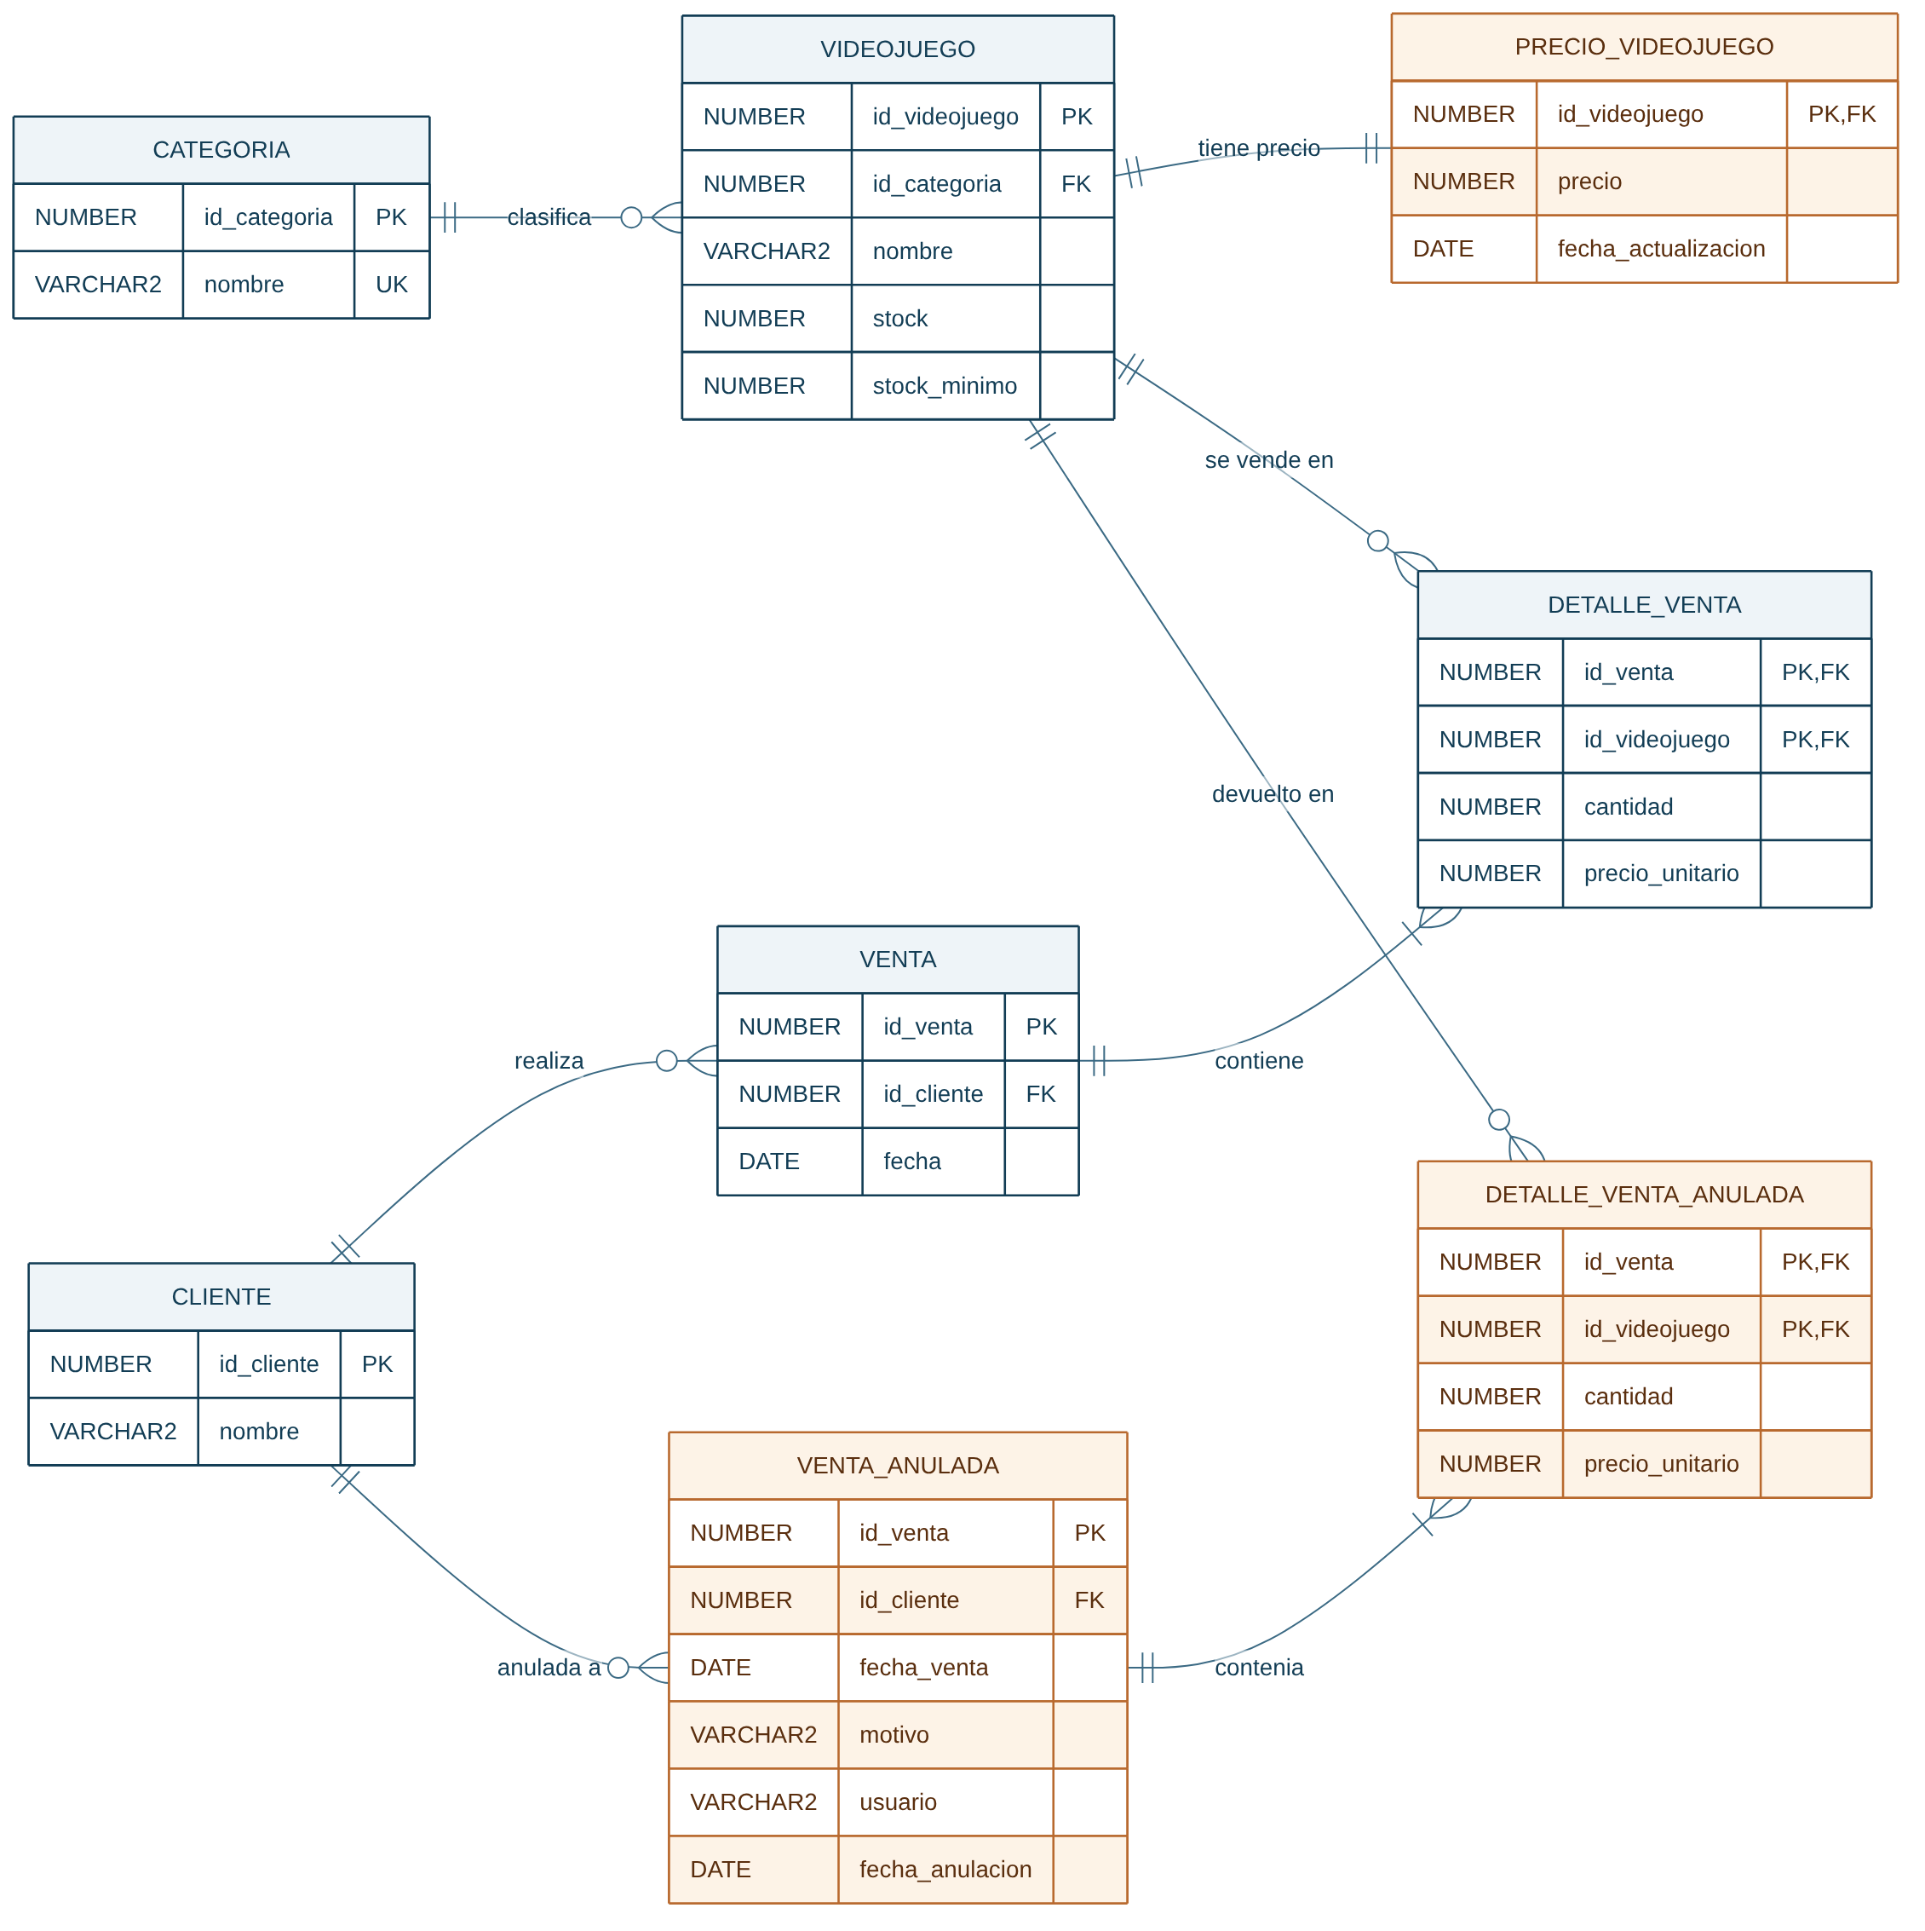
Figura 2. Modelo relacional: catálogo, ventas y anulaciones.
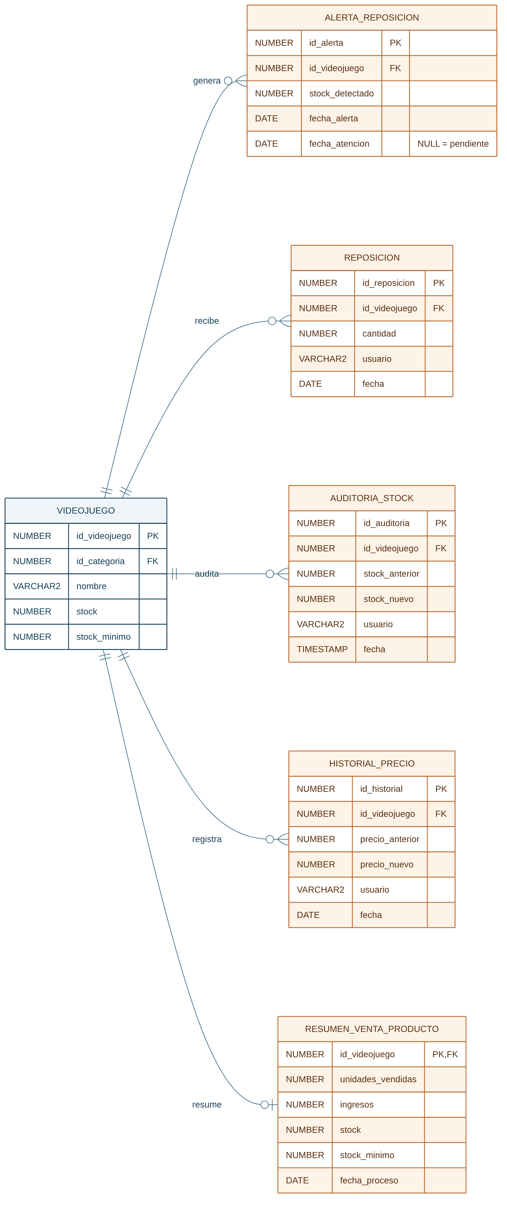
Figura 3. Modelo relacional: inventario, alertas y auditoría.
En la implementación final, AUDITORIA_STOCK utiliza id_auditoria generado automáticamente (IDENTITY) y fecha_cambio TIMESTAMP. Se conserva la relación conceptual del modelo; los nombres y la generación de la clave efectivos están especificados en A.1.
La tabla AUDITORIA_VENTA (id_auditoria PK, operacion, usuario, fecha) no se relaciona con otras tablas: el trigger de sentencia registra operaciones completas, no filas individuales, por lo que no tiene una venta asociada.

B.2 Normalización del modelo
El modelo se diseñó y revisó para cumplir hasta la tercera forma normal. Las reglas aplicadas son:
Forma | Regla | Cómo se cumple en el proyecto
1FN | Valores atómicos, sin grupos repetidos y con clave primaria. | Cada columna guarda un solo dato y las 14 tablas tienen PK. El VARRAY de la Parte 1 solo se usa dentro del PL/SQL; no se guarda en ninguna columna.
2FN | 1FN y todo atributo no clave depende de la clave completa. | Las tablas con clave compuesta (detalle_venta y detalle_venta_anulada) solo guardan cantidad y precio_unitario, que dependen de la venta y del juego a la vez. El nombre del juego está en videojuego, no en el detalle.
3FN | 2FN y ningún atributo no clave depende de otro atributo no clave (sin dependencias transitivas). | Los datos deducibles de otras columnas no se almacenan: se calculan al consultar.
Revisión tabla por tabla:
Tabla | Clave primaria | 1FN | 2FN | 3FN | Observación
categoria | id_categoria | Sí | Sí | Sí | nombre único
videojuego | id_videojuego | Sí | Sí | Sí | Guarda id_categoria, no el nombre de la categoría
cliente | id_cliente | Sí | Sí | Sí
venta | id_venta | Sí | Sí | Sí | No guarda total: se calcula del detalle
detalle_venta | id_venta + id_videojuego | Sí | Sí | Sí | Clave compuesta; atributos dependen de ambas
precio_videojuego | id_videojuego | Sí | Sí | Sí | Relación 1 a 1 con videojuego
historial_precio | id_historial | Sí | Sí | Sí | Registro histórico de cambios
alerta_reposicion | id_alerta | Sí | Sí | Sí | Sin tipo ni estado (ver cambios)
reposicion | id_reposicion | Sí | Sí | Sí
venta_anulada | id_venta | Sí | Sí | Sí | Sin total (ver cambios)
detalle_venta_anulada | id_venta + id_videojuego | Sí | Sí | Sí | Igual estructura que detalle_venta
auditoria_stock | id_auditoria | Sí | Sí | Sí | Valores anterior y nuevo de un cambio
auditoria_venta | id_auditoria | Sí | Sí | Sí
resumen_venta_producto | id_videojuego | Sí | Sí | Sí | Sin nombre ni estado (ver cambios)
Cambios realizados para alcanzar 3FN. En una primera versión, tres tablas guardaban datos que dependían de otra columna no clave. Se eliminaron y ahora se obtienen al consultar:
Tabla | Columna eliminada | Dependencia transitiva | Cómo se obtiene ahora
alerta_reposicion | tipo | id_alerta → stock_detectado → tipo | CASE WHEN stock_detectado = 0 THEN 'AGOTADO' ELSE 'STOCK BAJO' END
alerta_reposicion | estado | id_alerta → fecha_atencion → estado | Pendiente si fecha_atencion IS NULL; atendida si tiene fecha
venta_anulada | total | El total depende de los productos anulados | Nueva tabla detalle_venta_anulada y SUM(cantidad * precio_unitario)
resumen_venta_producto | nombre | id_videojuego → nombre (ya está en videojuego) | JOIN con videojuego
resumen_venta_producto | estado | Depende de stock y stock_minimo | pkg_inventario.estado_producto(stock, stock_minimo)
Dependencias funcionales principales (lo que está a la izquierda determina lo que está a la derecha):
id_categoria -> nombre
id_videojuego -> id_categoria, nombre, stock, stock_minimo
id_videojuego -> precio, fecha_actualizacion (precio_videojuego)
id_cliente -> nombre
id_venta -> id_cliente, fecha
(id_venta, id_videojuego) -> cantidad, precio_unitario (detalle_venta)
id_alerta -> id_videojuego, stock_detectado, fecha_alerta, fecha_atencion
id_reposicion -> id_videojuego, cantidad, usuario, fecha
id_venta -> id_cliente, fecha_venta, motivo, usuario, fecha_anulacion
(id_venta, id_videojuego) -> cantidad, precio_unitario (detalle_venta_anulada)
Las tablas de historial y auditoría (historial_precio, auditoria_stock) guardan el valor anterior y el nuevo de un cambio. No es redundancia: cada registro describe un evento distinto en el tiempo y ambos valores dependen solo de su identificador. Del mismo modo, resumen_venta_producto guarda el stock y el mínimo del momento del cierre, porque la tabla videojuego cambiará después.

B.3 Proceso del negocio por carriles
El diagrama de carriles muestra qué actor realiza cada actividad. El cliente y el vendedor participan en la venta; la base de datos actúa automáticamente mediante procedimientos y triggers; y el encargado de bodega mantiene el catálogo, ejecuta el cierre del día y repone el stock, lo que permite volver a vender.
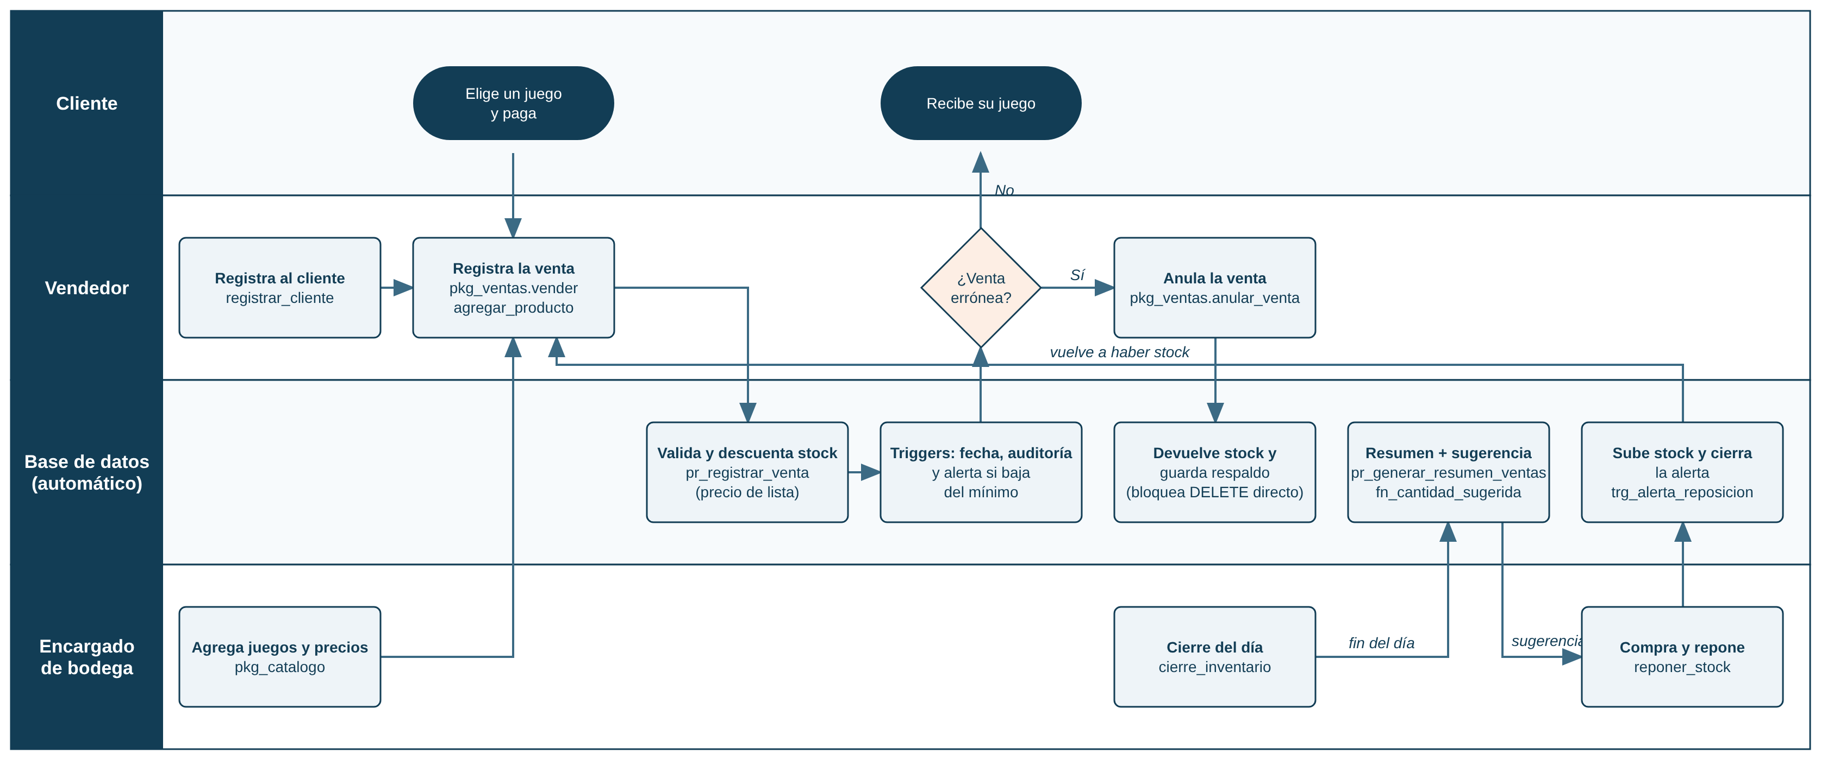
Figura 4. Proceso del negocio por carriles (cliente, vendedor, base de datos y encargado).

B.4 Ciclo del negocio
Figura 5. Ciclo completo del negocio y objetos PL/SQL por etapa.

B.5 Flujo detallado de venta, anulación, cierre y reposición
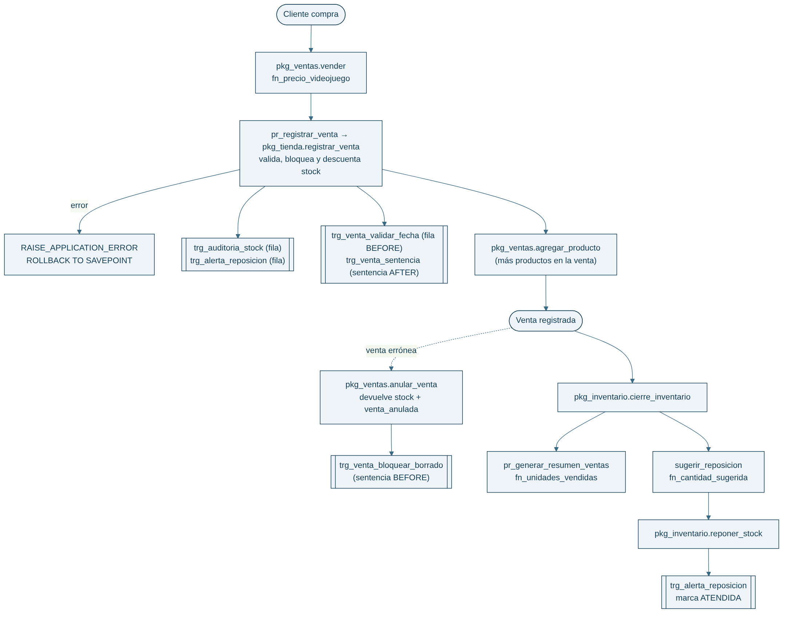
Figura 6. Objetos PL/SQL que intervienen en cada paso.

B.6 Diagramas de flujo de los objetos PL/SQL
Los diagramas de flujo describen la lógica interna de cada objeto con la simbología estándar:
Símbolo | Forma | Uso en los diagramas
Terminal | Óvalo (azul oscuro) | Inicio y fin del procedimiento, función o trigger
Proceso | Rectángulo | Una acción: asignar una variable, SAVEPOINT
Decisión | Rombo (durazno) | Una condición IF con salidas Sí / No
Entrada / salida | Paralelogramo | Parámetros recibidos o mensajes con DBMS_OUTPUT
Base de datos | Cilindro | SELECT, INSERT, UPDATE o DELETE sobre una tabla
Subproceso | Rectángulo con doble barra | Llamada a otro procedimiento, función o elemento privado
Error | Rectángulo rojo | RAISE_APPLICATION_ERROR y reversión

B.6.1 pkg_ventas.vender
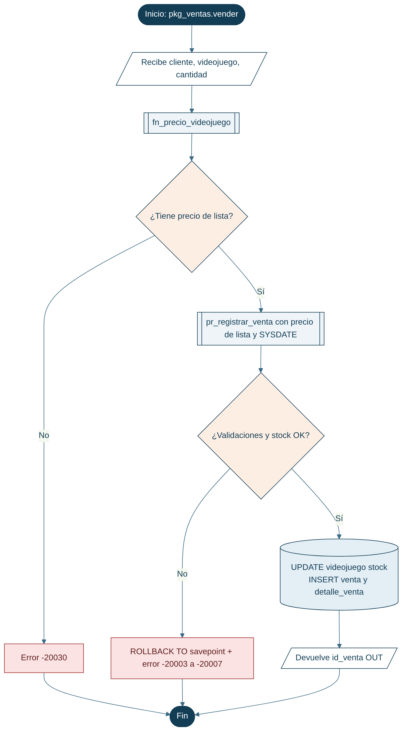
Figura 7. Procedimiento vender (venta a precio de lista).

B.6.2 pkg_ventas.agregar_producto
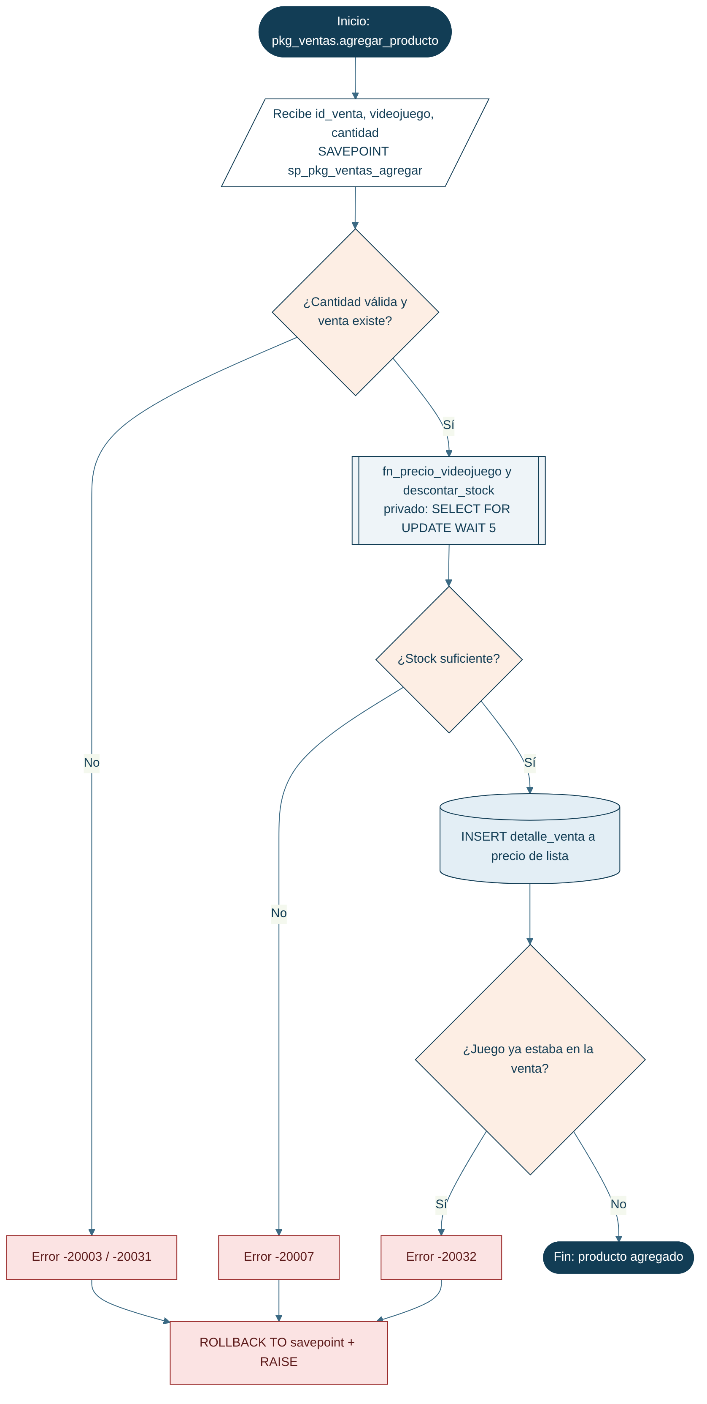
Figura 8. Procedimiento agregar_producto (más productos en una venta).

B.6.3 pkg_ventas.anular_venta
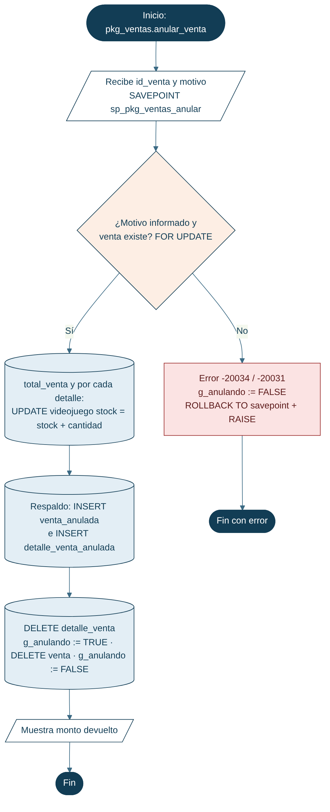
Figura 9. Procedimiento anular_venta (corrección con respaldo).

B.6.4 pkg_catalogo.agregar_videojuego
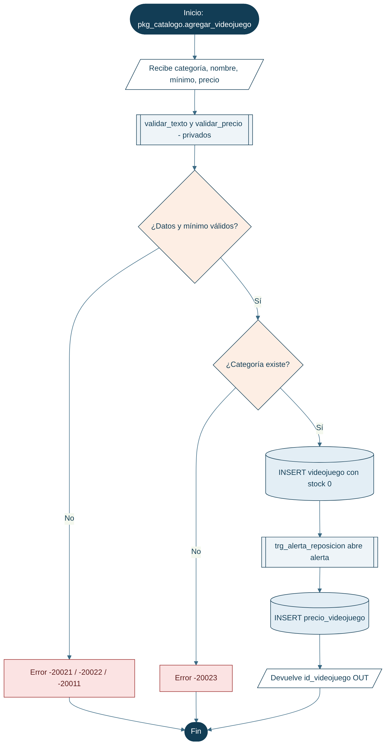
Figura 10. Procedimiento agregar_videojuego.

B.6.5 pkg_inventario.reponer_stock
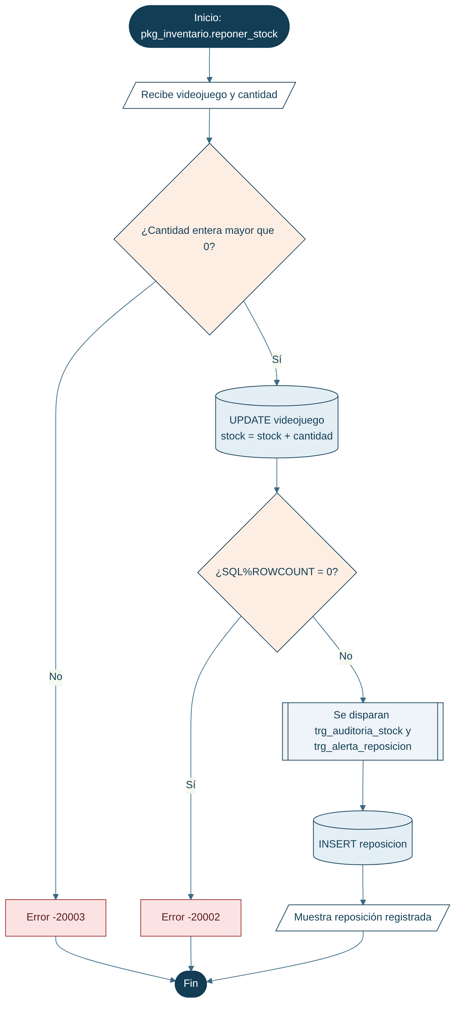
Figura 11. Procedimiento reponer_stock.

B.6.6 pkg_inventario.sugerir_reposicion
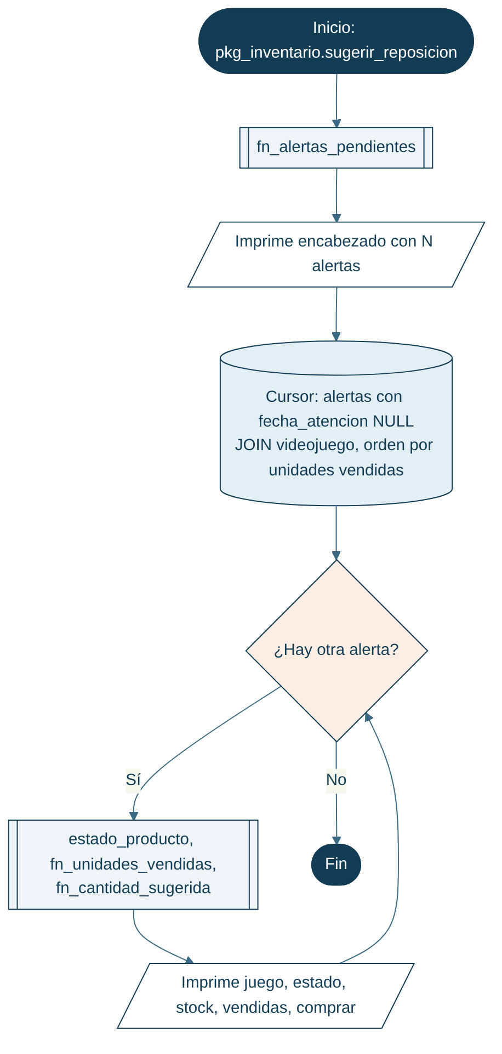
Figura 12. Procedimiento sin parámetros sugerir_reposicion.

B.6.7 pr_generar_resumen_ventas
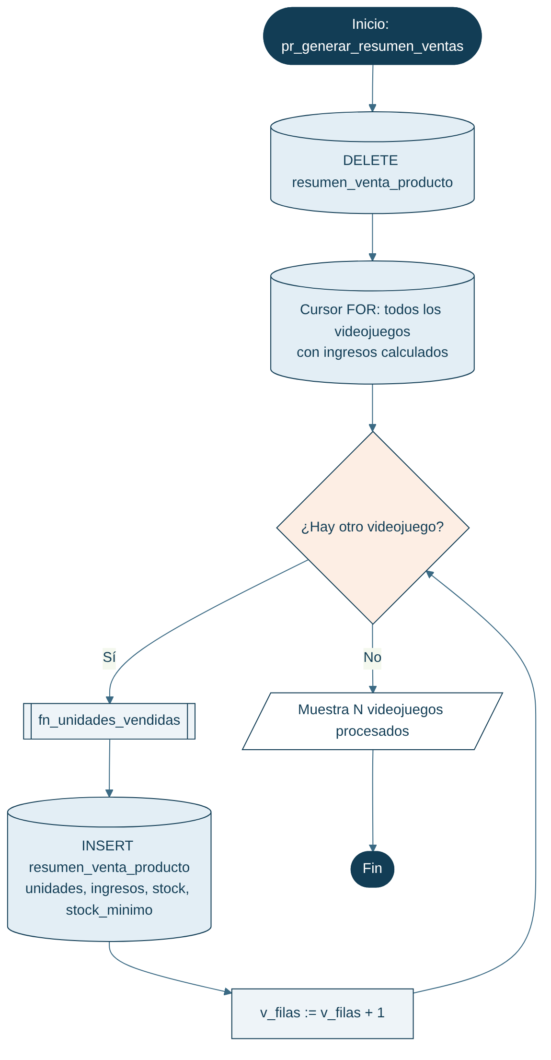
Figura 13. Procedimiento sin parámetros (proceso masivo de cierre).

B.6.8 trg_alerta_reposicion
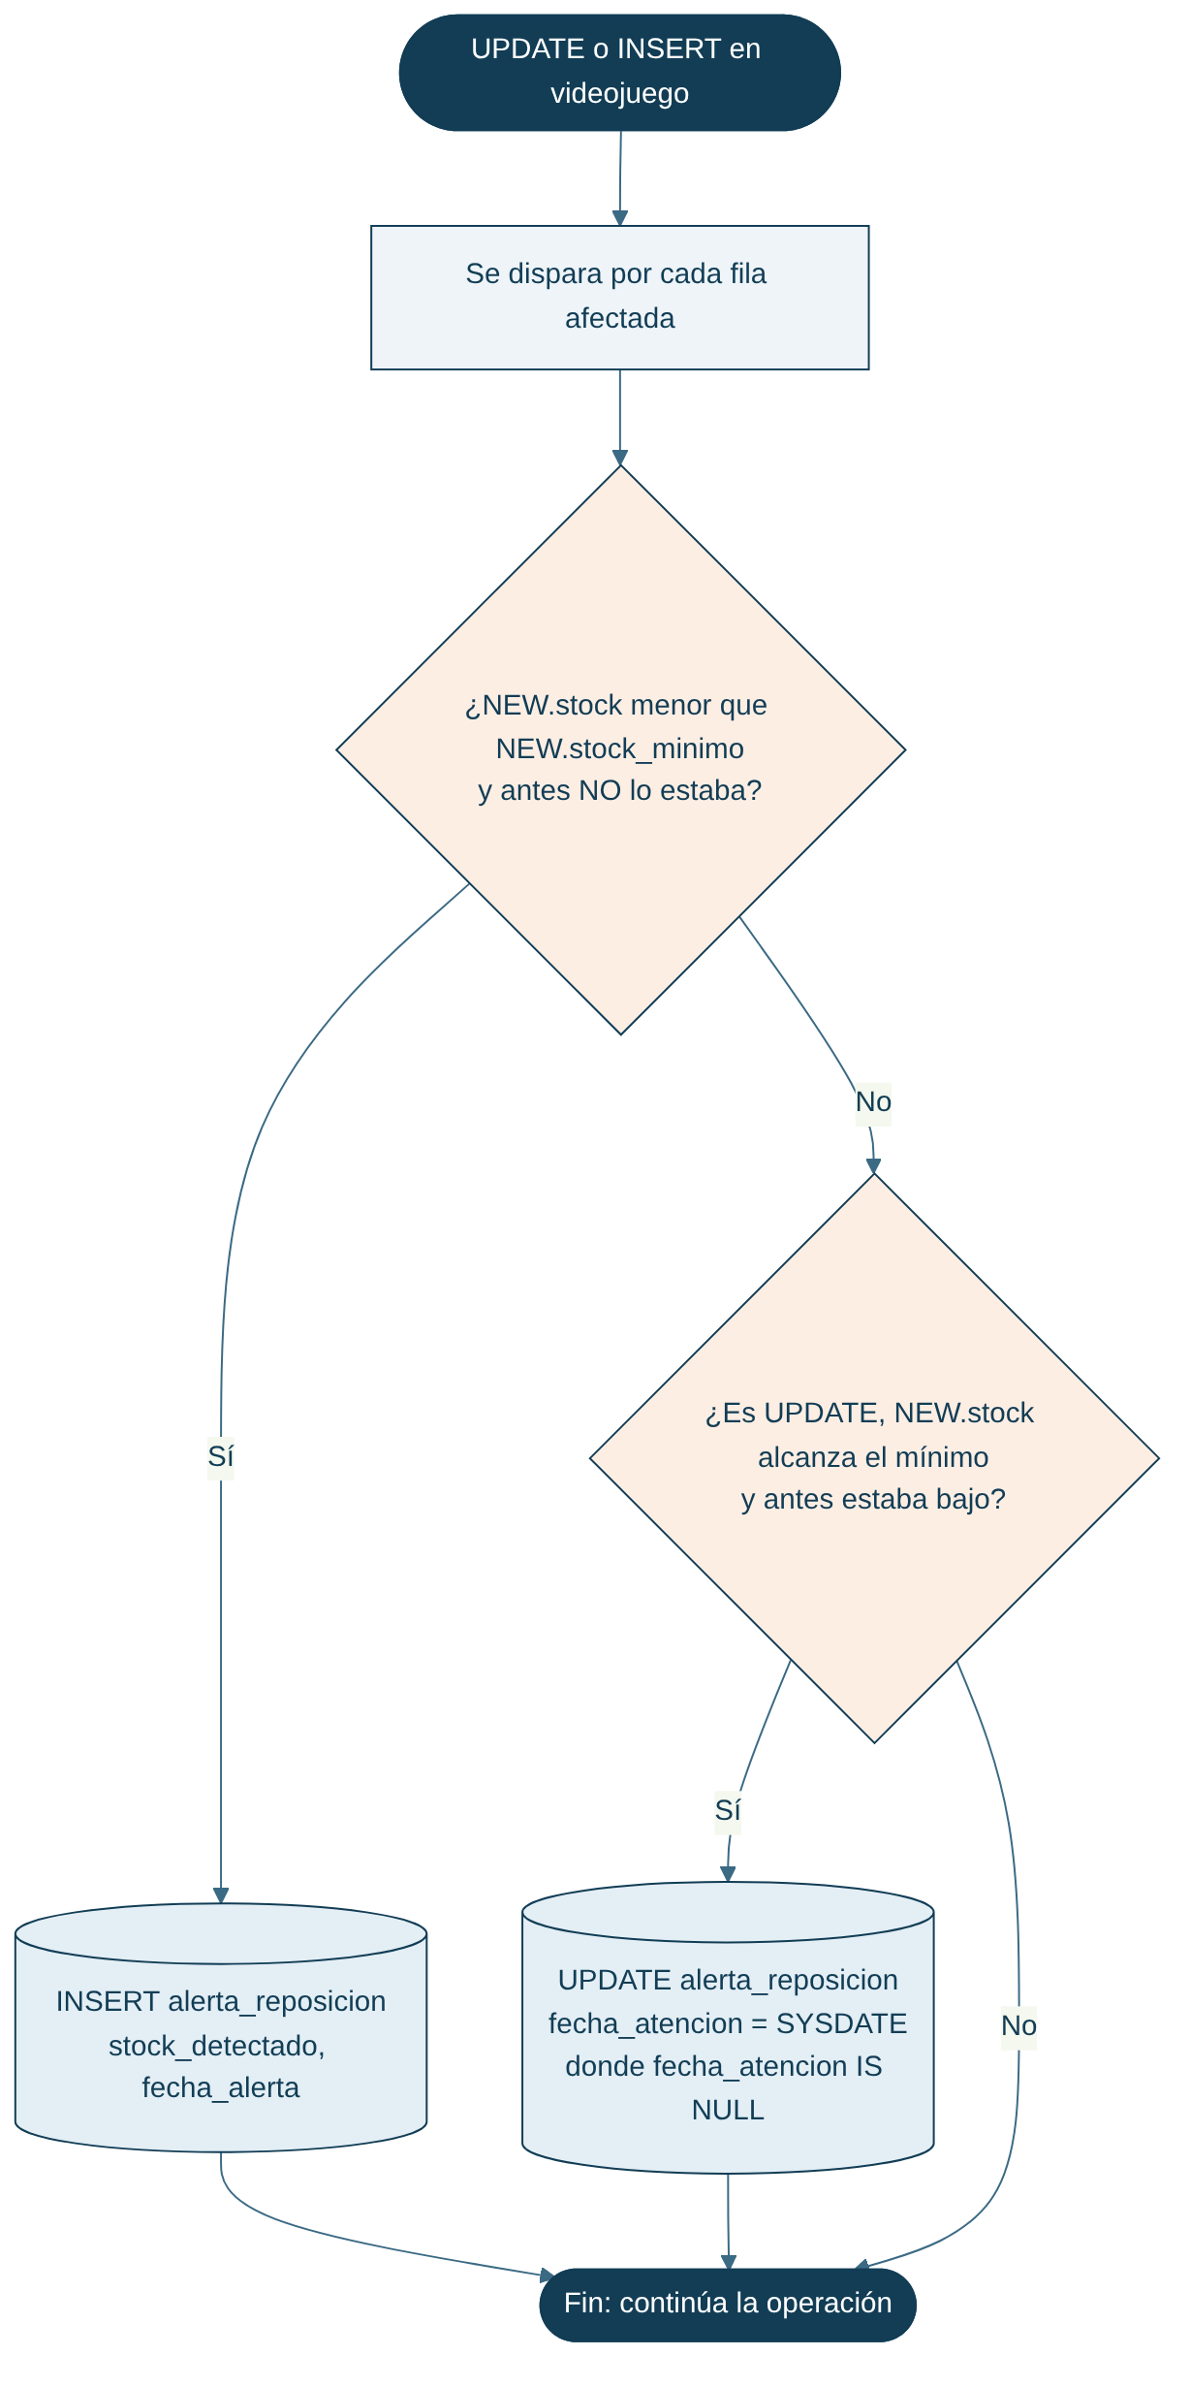
Figura 14. Trigger a nivel de fila AFTER INSERT OR UPDATE OF stock, stock_minimo.

B.6.9 trg_venta_bloquear_borrado
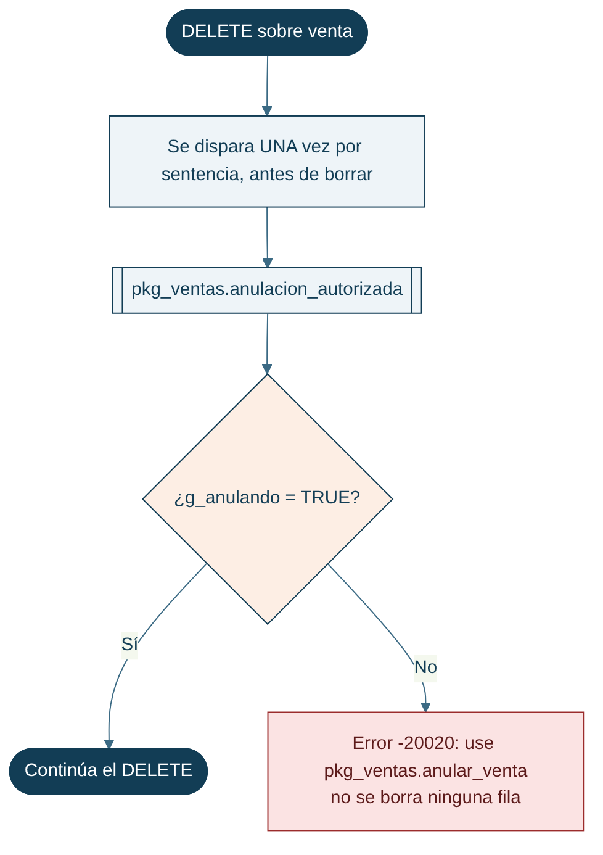
Figura 15. Trigger a nivel de sentencia BEFORE DELETE.

B.6.10 trg_venta_sentencia
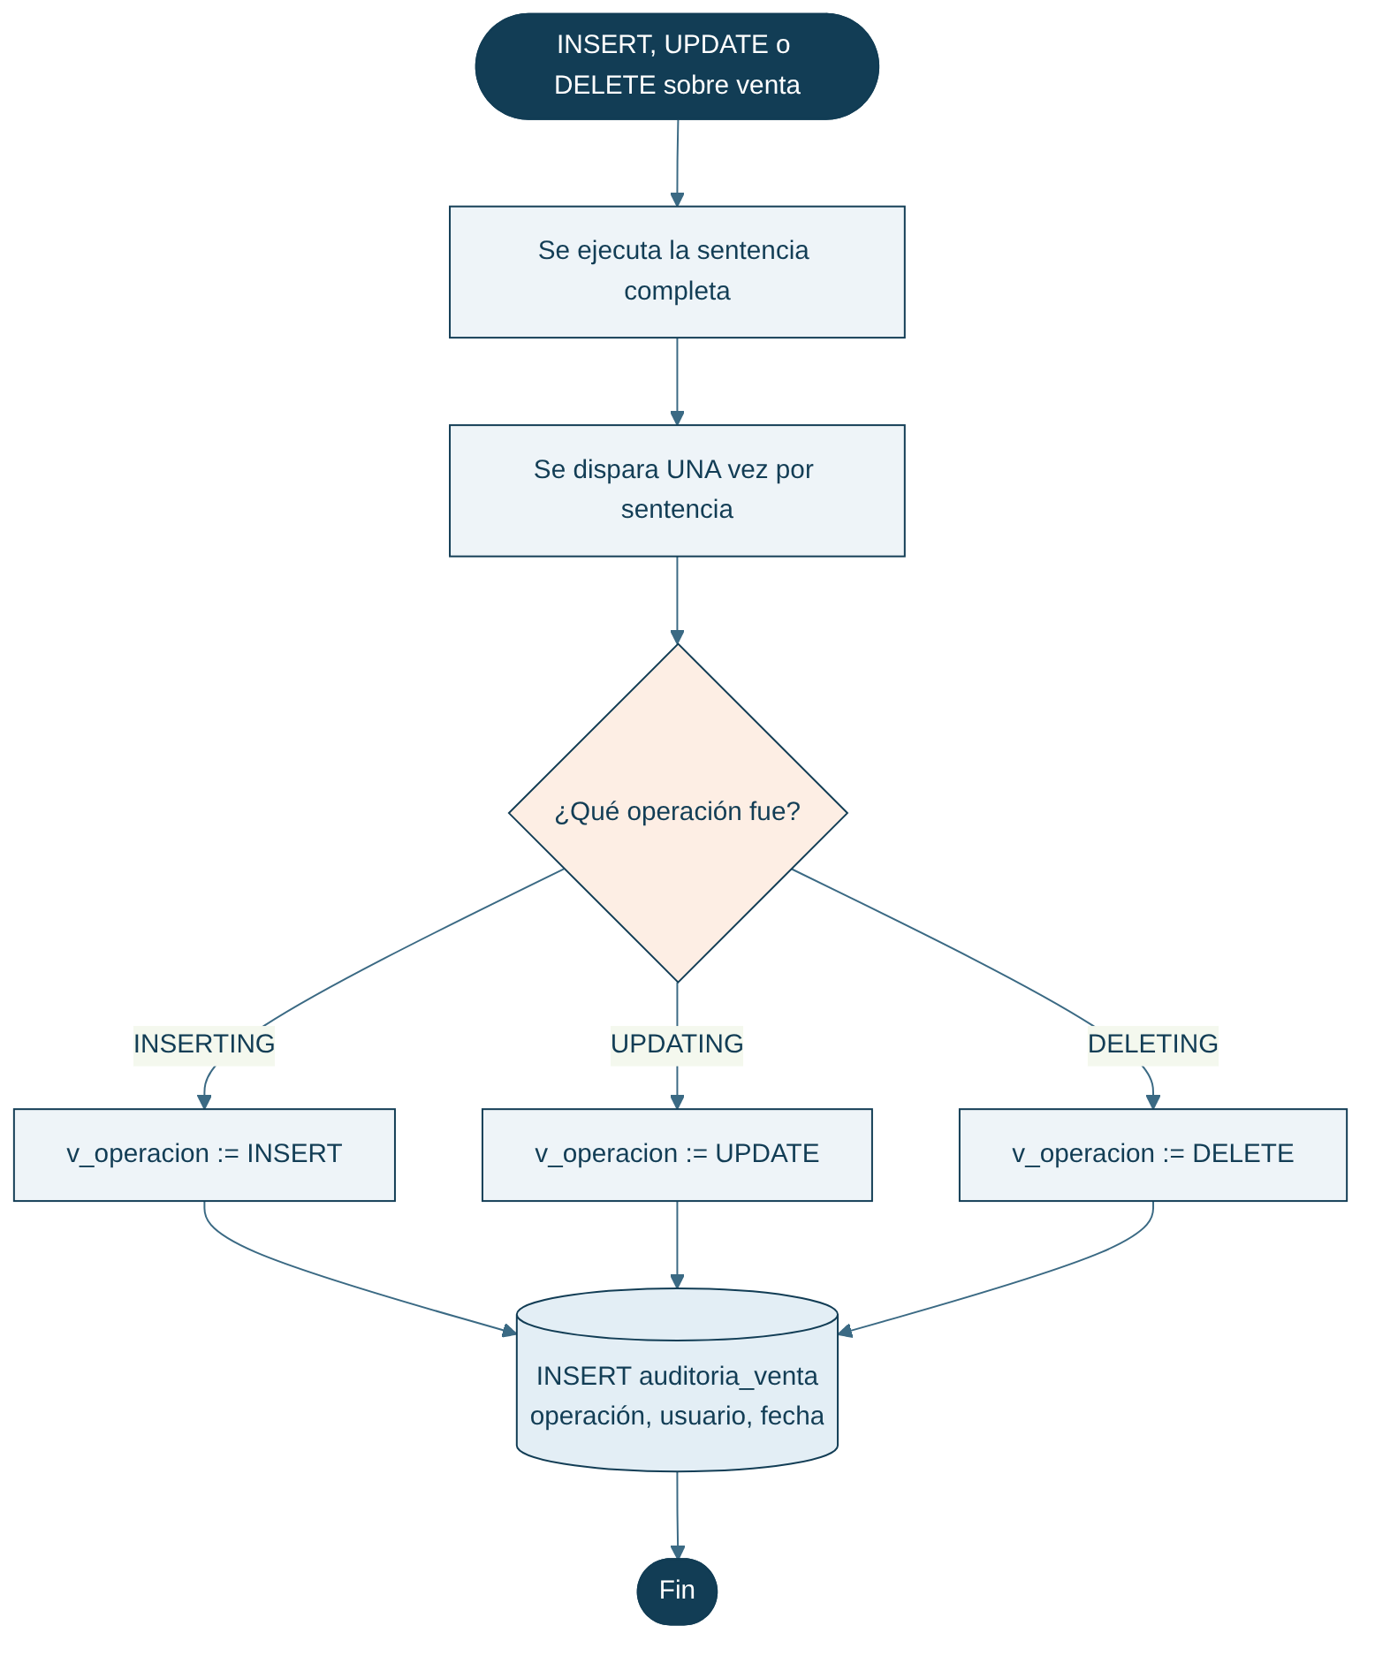
Figura 16. Trigger a nivel de sentencia AFTER INSERT OR UPDATE OR DELETE.

B.6.11 pr_registrar_venta
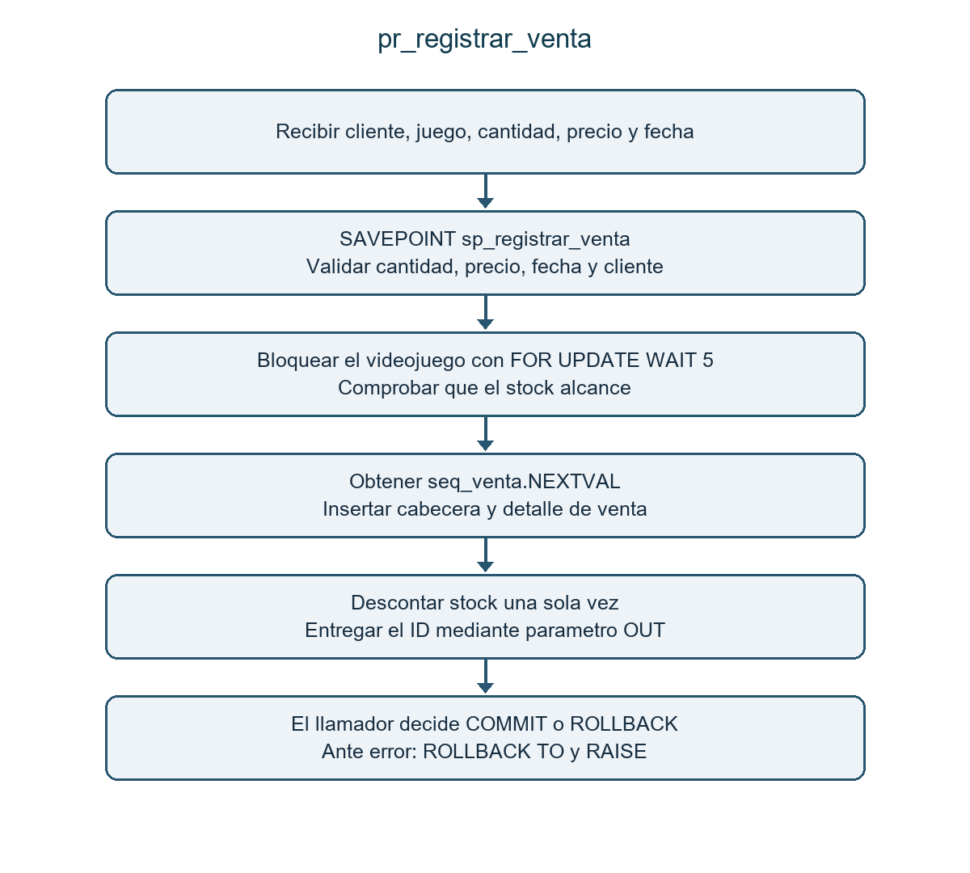
Figura 17. Registro de venta implementado directamente por el procedimiento independiente.

B.6.12 fn_ingresos_producto
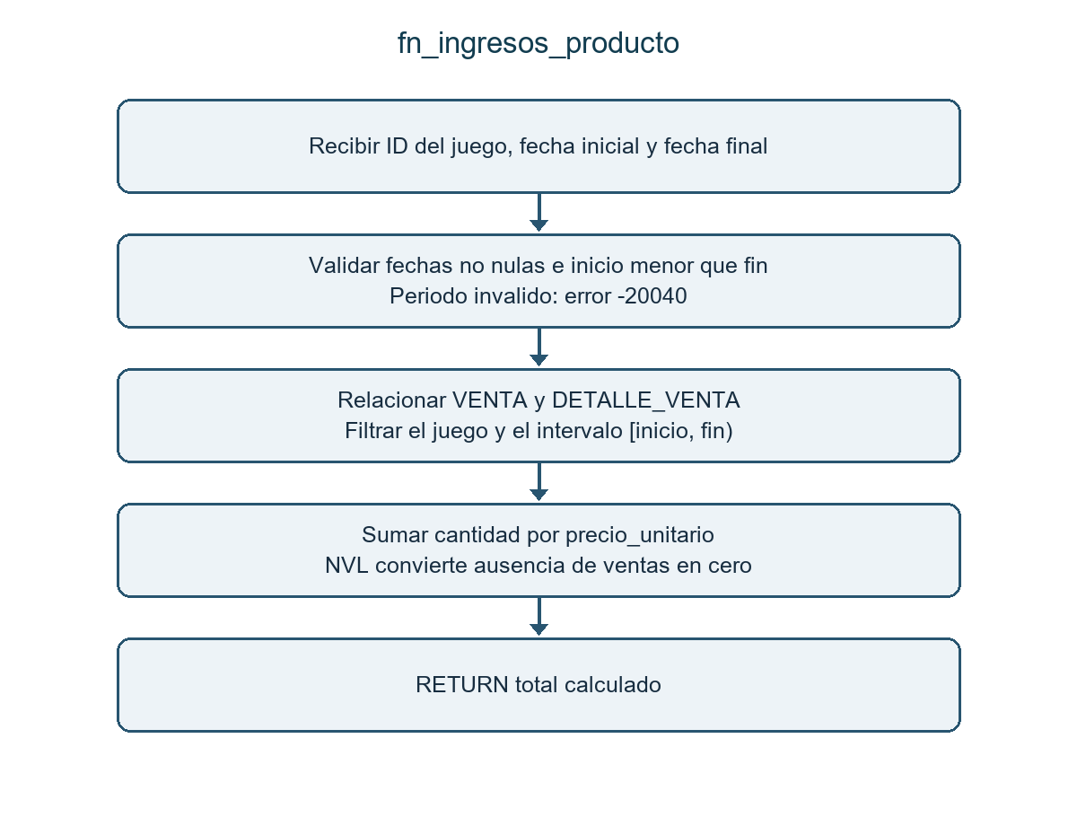
Figura 18. Cálculo de ingresos por producto en un intervalo de fechas.

B.6.13 trg_auditoria_stock
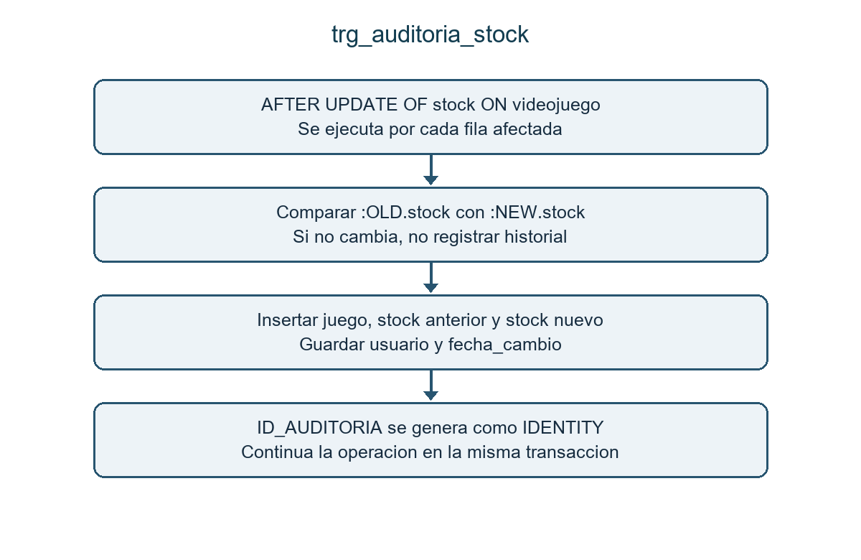
Figura 19. Auditoría de stock con IDENTITY y fecha_cambio, según la tabla original.

B.7 Diagramas de flujo de la Parte 1
Se incluyen los diagramas de los bloques PL/SQL de la Parte 1, cuya lógica fue reutilizada en los objetos almacenados.

B.7.1 Búsqueda con RECORD
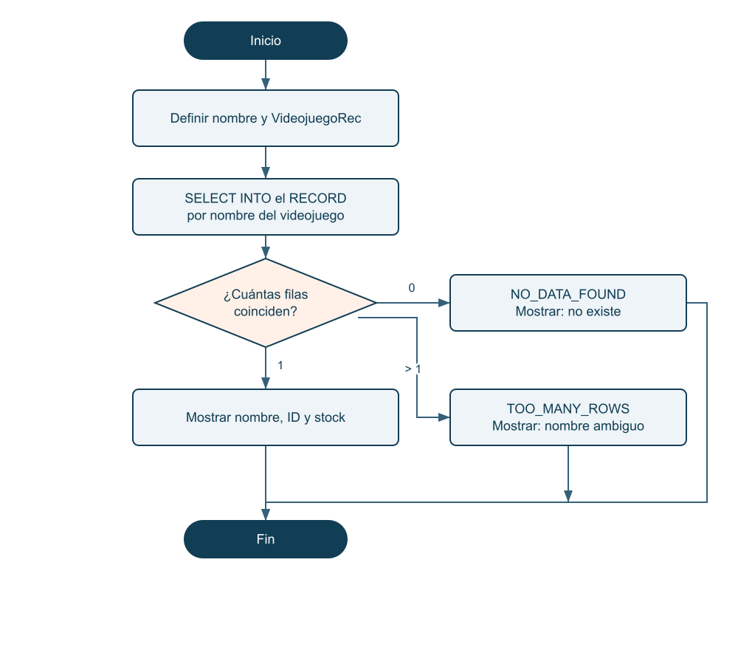
Figura 20. Bloque de búsqueda con RECORD y excepciones.

B.7.2 Reporte con cursores anidados
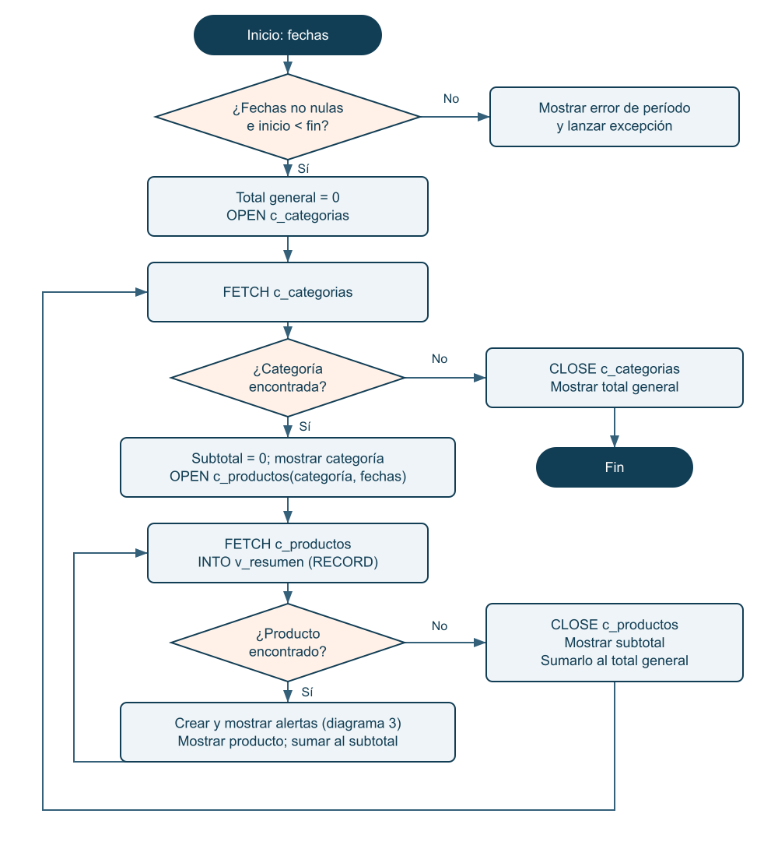
Figura 21. Reporte por categoría con cursores anidados.

B.7.3 Alertas con VARRAY
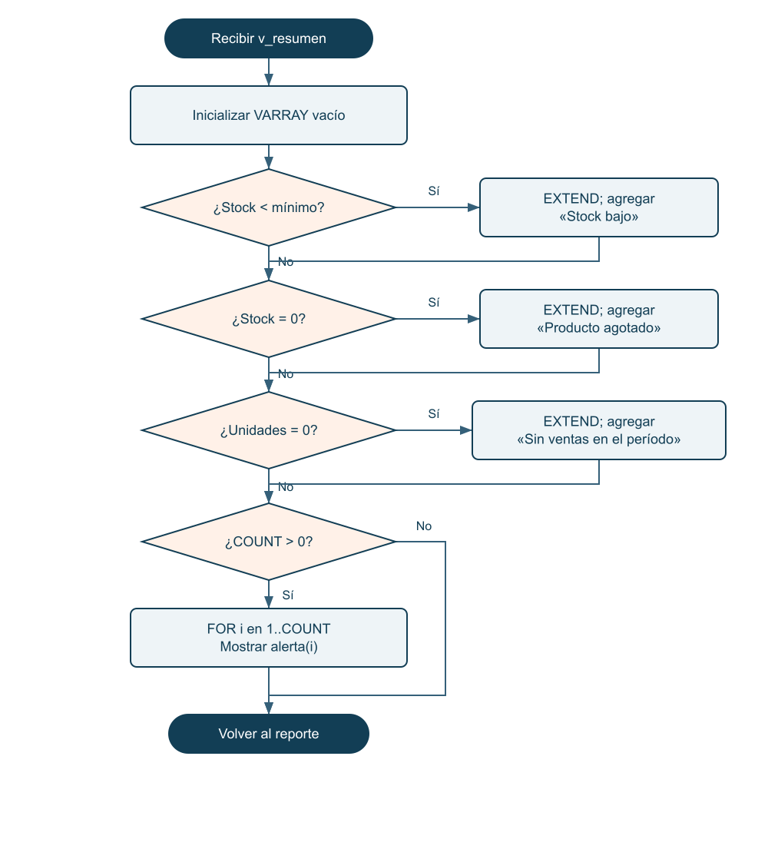
Figura 22. Construcción de alertas con VARRAY.

B.7.4 Validación de solicitud
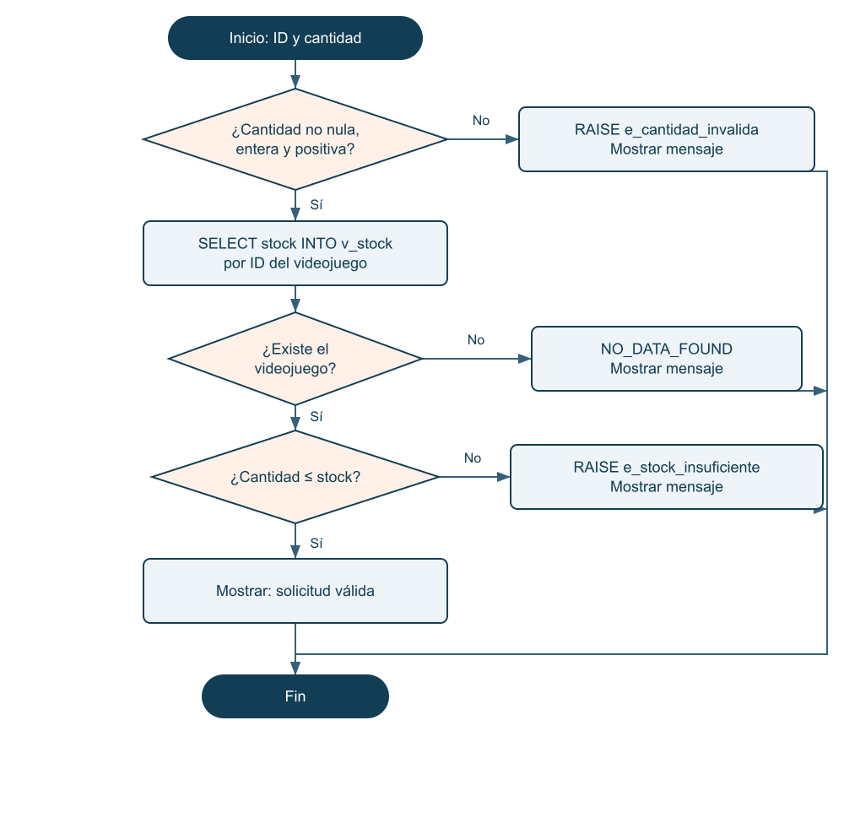
Figura 23. Validación de cantidad y stock con excepciones.

